CHỨNG THƯ, BÁO CÁO THẨM ĐỊNH GIÁ
Số: 275/2025/0804/VFI-CT.37.A
Khách hàng yêu cầu: CÔNG TY TNHH HELEN SOLAR
Tài sản 1: Quyền sử dụng đất tại thửa đất số: 309, tờ bản đồ số: 32 có địa chỉ: Thôn Nước Ngọt, xã Cam Lập, thành phố Cam Ranh, tỉnh Khánh Hòa theo Giấy chứng nhận quyền sử dụng đất, quyền sở hữu tài sản gắn liền với đất số: AA 02022289 do Chi nhánh văn phòng đăng ký đất đai tại Thành phố Cam Ranh cấp ngày 29/5/2025 cho Bà Tô Thị Lâm.
Tài sản 2: Quyền sử dụng đất tại thửa đất số: 310, tờ bản đồ số: 32 có địa chỉ: Thôn Nước Ngọt, xã Cam Lập, thành phố Cam Ranh, tỉnh Khánh Hòa theo Giấy chứng nhận quyền sử dụng đất, quyền sở hữu tài sản gắn liền với đất số: AA 02022290 do Chi nhánh văn phòng đăng ký đất đai tại Thành phố Cam Ranh cấp ngày 29/5/2025 cho Bà Tô Thị Lâm.
Tài sản 3: Quyền sử dụng đất tại thửa đất số: 311, tờ bản đồ số: 32 có địa chỉ: Thôn Nước Ngọt, xã Cam Lập, thành phố Cam Ranh, tỉnh Khánh Hòa theo Giấy chứng nhận quyền sử dụng đất, quyền sở hữu tài sản gắn liền với đất số: AA 02022291 do Chi nhánh văn phòng đăng ký đất đai tại Thành phố Cam Ranh cấp ngày 29/5/2025 cho Bà Tô Thị Lâm.
Tài sản 4: Quyền sử dụng đất tại thửa đất số: 312, tờ bản đồ số: 32 có địa chỉ: Thôn Nước Ngọt, xã Cam Lập, thành phố Cam Ranh, tỉnh Khánh Hòa theo Giấy chứng nhận quyền sử dụng đất, quyền sở hữu tài sản gắn liền với đất số: AA 02022292 do Chi nhánh văn phòng đăng ký đất đai tại Thành phố Cam Ranh cấp ngày 29/5/2025 cho Bà Tô Thị Lâm.
Tài sản 5: Quyền sử dụng đất tại thửa đất số: 314, tờ bản đồ số: 32 có địa chỉ: Thôn Nước Ngọt, xã Cam Lập, thành phố Cam Ranh, tỉnh Khánh Hòa theo Giấy chứng nhận quyền sử dụng đất, quyền sở hữu tài sản gắn liền với đất số: AA 02022294 do Chi nhánh văn phòng đăng ký đất đai tại Thành phố Cam Ranh cấp ngày 29/5/2025 cho Bà Tô Thị Lâm.
Tài sản 6: Quyền sử dụng đất tại thửa đất số: 315, tờ bản đồ số: 32 có địa chỉ: Thôn Nước Ngọt, xã Cam Lập, thành phố Cam Ranh, tỉnh Khánh Hòa theo Giấy chứng nhận quyền sử dụng đất, quyền sở hữu tài sản gắn liền với đất số: AA 02022295 do Chi nhánh văn phòng đăng ký đất đai tại Thành phố Cam Ranh cấp ngày 29/5/2025 cho Bà Tô Thị Lâm.
Tài sản 7: Quyền sử dụng đất tại thửa đất số: 316, tờ bản đồ số: 32 có địa chỉ: Thôn Nước Ngọt, xã Cam Lập, thành phố Cam Ranh, tỉnh Khánh Hòa theo Giấy chứng nhận quyền sử dụng đất, quyền sở hữu tài sản gắn liền với đất số: AA 02022296 do Chi nhánh văn phòng đăng ký đất đai tại Thành phố Cam Ranh cấp ngày 29/5/2025 cho Bà Tô Thị Lâm.
Tài sản 8: Quyền sử dụng đất tại thửa đất số: 318, tờ bản đồ số: 32 có địa chỉ: Thôn Nước Ngọt, xã Cam Lập, thành phố Cam Ranh, tỉnh Khánh Hòa theo Giấy chứng nhận quyền sử dụng đất, quyền sở hữu tài sản gắn liền với đất số: AA 02022298 do Chi nhánh văn phòng đăng ký đất đai tại Thành phố Cam Ranh cấp ngày 29/5/2025 cho Bà Tô Thị Lâm.

Thời điểm thẩm định: Tháng 6/2025.

MỤC LỤC

NỘI DUNG | TRANG
Chứng thư thẩm định giá | 1 – 4
Báo cáo thẩm định giá | 5 – 37
Các phụ lục chi tiết kèm theo
Phụ lục 1: Thông tin hiện trạng + Hồ sơ pháp lý và Biên bản khảo sát | 38 – 70
Phụ lục 2: Thông tin thu thập thị trường | 71 – 74

Số: 275/2025/0804/VFI-CT.37.A | TP. Hà Nội, ngày 19 tháng 6 năm 2025

CHỨNG THƯ THẨM ĐỊNH GIÁ
Kính gửi: CÔNG TY TNHH HELEN SOLAR
Căn cứ Hợp đồng dịch vụ thẩm định giá số 275/2025/0804/VFI-HĐTĐ.37.A ký ngày 13/6/2025 giữa Công ty TNHH Helen Solar với Công ty cổ phần Thẩm định và Đầu tư tài chính Hoa Sen;
Căn cứ Báo cáo thẩm định giá số 275/2025/0804/VFI-BC.37.A ngày 19/6/2025 của Công ty cổ phần Thẩm định và Đầu tư tài chính Hoa Sen,
Công ty cổ phần Thẩm định và Đầu tư tài chính Hoa Sen cung cấp Chứng thư thẩm định giá tài sản với nội dung sau:
- Khách hàng yêu cầu thẩm định giá:
Tên khách hàng | : | CÔNG TY TNHH HELEN SOLAR
Mã số thuế | : | 4201893618
Đại diện | : | Bà Bùi Thị Hương
Chức vụ | : | Giám đốc
Địa chỉ | : | Tầng 1 - Tòa nhà CT3 - C’Land, số 81, đường Lê Đức Thọ, phường Mỹ Đình 2, quận Nam Từ Liêm, Thành phố Hà Nội
2. Thông tin về doanh nghiệp thẩm định giá:
Đơn vị thẩm định | : | CÔNG TY CỔ PHẦN THẨM ĐỊNH VÀ ĐẦU TƯ TÀI CHÍNH HOA SEN
Địa chỉ trụ sở | : | BT5-23 Khu đô thị mới Văn Phú, Phường Phú La, Quận Hà Đông, Hà Nội
Điện thoại | : | 085 329 3333/ 024 2264 4333
Mã số thuế | : | 0102708994
GCN đủ điều kiện hành nghề | : | Số 275/TĐG của Bộ Tài chính cấp lần đầu ngày 22/01/2018, cấp lại lần thứ 5 ngày 01/8/2024
Thông báo | : | Số 1271/TB-BTC ngày 31/12/2024 về việc doanh nghiệp đủ điều kiện kinh doanh Dịch vụ thẩm định giá.
Tài khoản số | : | 1505112366666 tại Ngân hàng Agribank - Chi nhánh Hà Nội II
Đại diện | : | Ông Nguyễn Trọng Điệp Chức vụ: Tổng Giám đốc
 |  | (Theo Giấy uỷ quyền số 0124/2024/UQ-VFI ngày 25/12/2024)
3. Tài sản thẩm định:
Tài sản 1: Quyền sử dụng đất tại thửa đất số: 309, tờ bản đồ số: 32 có địa chỉ: Thôn Nước Ngọt, xã Cam Lập, thành phố Cam Ranh, tỉnh Khánh Hòa theo Giấy chứng nhận quyền sử dụng đất, quyền sở hữu tài sản gắn liền với đất số: AA 02022289 do Chi nhánh văn phòng đăng ký đất đai tại Thành phố Cam Ranh cấp ngày 29/5/2025 cho Bà Tô Thị Lâm.
Tài sản 2: Quyền sử dụng đất tại thửa đất số: 310, tờ bản đồ số: 32 có địa chỉ: Thôn Nước Ngọt, xã Cam Lập, thành phố Cam Ranh, tỉnh Khánh Hòa theo Giấy chứng nhận quyền sử dụng đất, quyền sở hữu tài sản gắn liền với đất số: AA 02022290 do Chi nhánh văn phòng đăng ký đất đai tại Thành phố Cam Ranh cấp ngày 29/5/2025 cho Bà Tô Thị Lâm.
Tài sản 3: Quyền sử dụng đất tại thửa đất số: 311, tờ bản đồ số: 32 có địa chỉ: Thôn Nước Ngọt, xã Cam Lập, thành phố Cam Ranh, tỉnh Khánh Hòa theo Giấy chứng nhận quyền sử dụng đất, quyền sở hữu tài sản gắn liền với đất số: AA 02022291 do Chi nhánh văn phòng đăng ký đất đai tại Thành phố Cam Ranh cấp ngày 29/5/2025 cho Bà Tô Thị Lâm.
Tài sản 4: Quyền sử dụng đất tại thửa đất số: 312, tờ bản đồ số: 32 có địa chỉ: Thôn Nước Ngọt, xã Cam Lập, thành phố Cam Ranh, tỉnh Khánh Hòa theo Giấy chứng nhận quyền sử dụng đất, quyền sở hữu tài sản gắn liền với đất số: AA 02022292 do Chi nhánh văn phòng đăng ký đất đai tại Thành phố Cam Ranh cấp ngày 29/5/2025 cho Bà Tô Thị Lâm.
Tài sản 5: Quyền sử dụng đất tại thửa đất số: 314, tờ bản đồ số: 32 có địa chỉ: Thôn Nước Ngọt, xã Cam Lập, thành phố Cam Ranh, tỉnh Khánh Hòa theo Giấy chứng nhận quyền sử dụng đất, quyền sở hữu tài sản gắn liền với đất số: AA 02022294 do Chi nhánh văn phòng đăng ký đất đai tại Thành phố Cam Ranh cấp ngày 29/5/2025 cho Bà Tô Thị Lâm.
Tài sản 6: Quyền sử dụng đất tại thửa đất số: 315, tờ bản đồ số: 32 có địa chỉ: Thôn Nước Ngọt, xã Cam Lập, thành phố Cam Ranh, tỉnh Khánh Hòa theo Giấy chứng nhận quyền sử dụng đất, quyền sở hữu tài sản gắn liền với đất số: AA 02022295 do Chi nhánh văn phòng đăng ký đất đai tại Thành phố Cam Ranh cấp ngày 29/5/2025 cho Bà Tô Thị Lâm.
Tài sản 7: Quyền sử dụng đất tại thửa đất số: 316, tờ bản đồ số: 32 có địa chỉ: Thôn Nước Ngọt, xã Cam Lập, thành phố Cam Ranh, tỉnh Khánh Hòa theo Giấy chứng nhận quyền sử dụng đất, quyền sở hữu tài sản gắn liền với đất số: AA 02022296 do Chi nhánh văn phòng đăng ký đất đai tại Thành phố Cam Ranh cấp ngày 29/5/2025 cho Bà Tô Thị Lâm.
Tài sản 8: Quyền sử dụng đất tại thửa đất số: 318, tờ bản đồ số: 32 có địa chỉ: Thôn Nước Ngọt, xã Cam Lập, thành phố Cam Ranh, tỉnh Khánh Hòa theo Giấy chứng nhận quyền sử dụng đất, quyền sở hữu tài sản gắn liền với đất số: AA 02022298 do Chi nhánh văn phòng đăng ký đất đai tại Thành phố Cam Ranh cấp ngày 29/5/2025 cho Bà Tô Thị Lâm
4. Thời điểm thẩm định giá: Tháng 6/2025.
5. Mục đích thẩm định giá: Kết quả thẩm định giá để khách hàng tham khảo giá trị tài sản phục vụ công tác vay vốn tại tổ chức tín dụng.
6. Cơ sở giá trị của tài sản thẩm định giá:
Chi tiết như Báo cáo kèm theo.
7. Giả thiết và giả thiết đặc biệt:
Chi tiết như Báo cáo kèm theo.
8. Cách tiếp cận và phương pháp thẩm định giá:
Chi tiết như Báo cáo kèm theo.
9. Giá trị tài sản thẩm định giá:
Trên cơ sở các hồ sơ, tài liệu do Khách hàng cung cấp, qua điều tra thông tin thực tế trên thị trường với cách tiếp cận và phương pháp thẩm định được áp dụng trong tính toán, Công ty cổ phần Thẩm định và Đầu tư tài chính Hoa Sen thông báo giá trị tài sản chưa bao gồm các loại thuế, phí và lệ phí liên quan đến việc chuyển nhượng tài sản của Quý khách hàng tại thời điểm Tháng 6/2025 được ước tính như sau:
TT | Tài sản | Diện tích (m²) | Đơn giá (đồng/m²) | Thành tiền (đồng)
1 | Quyền sử dụng đất tại thửa đất số: 309, tờ bản đồ số: 32 có địa chỉ: Thôn Nước Ngọt, xã Cam Lập, thành phố Cam Ranh, tỉnh Khánh Hòa theo Giấy chứng nhận quyền sử dụng đất, quyền sở hữu tài sản gắn liền với đất số: AA 02022289 do Chi nhánh văn phòng đăng ký đất đai tại Thành phố Cam Ranh cấp ngày 29/5/2025 cho Bà Tô Thị Lâm |  |  | 2.275.703.080
- | Quyền sử dụng đất ở tại nông thôn | 227,50 | 10.000.000 | 2.275.000.000
- | Quyền sử dụng đất trồng cây hằng năm khác | 21,70 | 32.400 | 703.080
2 | Quyền sử dụng đất tại thửa đất số: 310, tờ bản đồ số: 32 có địa chỉ: Thôn Nước Ngọt, xã Cam Lập, thành phố Cam Ranh, tỉnh Khánh Hòa theo Giấy chứng nhận quyền sử dụng đất, quyền sở hữu tài sản gắn liền với đất số: AA 02022290 do Chi nhánh văn phòng đăng ký đất đai tại Thành phố Cam Ranh cấp ngày 29/5/2025 cho Bà Tô Thị Lâm |  |  | 2.277.703.080
- | Quyền sử dụng đất ở tại nông thôn | 227,70 | 10.000.000 | 2.277.000.000
- | Quyền sử dụng đất trồng cây hằng năm khác | 21,70 | 32.400 | 703.080
3 | Quyền sử dụng đất tại thửa đất số: 311, tờ bản đồ số: 32 có địa chỉ: Thôn Nước Ngọt, xã Cam Lập, thành phố Cam Ranh, tỉnh Khánh Hòa theo Giấy chứng nhận quyền sử dụng đất, quyền sở hữu tài sản gắn liền với đất số: AA 02022291 do Chi nhánh văn phòng đăng ký đất đai tại Thành phố Cam Ranh cấp ngày 29/5/2025 cho Bà Tô Thị Lâm |  |  | 2.290.706.320
- | Quyền sử dụng đất ở tại nông thôn | 229,00 | 10.000.000 | 2.290.000.000
- | Quyền sử dụng đất trồng cây hằng năm khác | 21,80 | 32.400 | 706.320
4 | Quyền sử dụng đất tại thửa đất số: 312, tờ bản đồ số: 32 có địa chỉ: Thôn Nước Ngọt, xã Cam Lập, thành phố Cam Ranh, tỉnh Khánh Hòa theo Giấy chứng nhận quyền sử dụng đất, quyền sở hữu tài sản gắn liền với đất số: AA 02022292 do Chi nhánh văn phòng đăng ký đất đai tại Thành phố Cam Ranh cấp ngày 29/5/2025 cho Bà Tô Thị Lâm |  |  | 2.305.699.840
- | Quyền sử dụng đất ở tại nông thôn | 230,50 | 10.000.000 | 2.305.000.000
- | Quyền sử dụng đất trồng cây hằng năm khác | 21,60 | 32.400 | 699.840
5 | Quyền sử dụng đất tại thửa đất số: 314, tờ bản đồ số: 32 có địa chỉ: Thôn Nước Ngọt, xã Cam Lập, thành phố Cam Ranh, tỉnh Khánh Hòa theo Giấy chứng nhận quyền sử dụng đất, quyền sở hữu tài sản gắn liền với đất số: AA 02022294 do Chi nhánh văn phòng đăng ký đất đai tại Thành phố Cam Ranh cấp ngày 29/5/2025 cho Bà Tô Thị Lâm |  |  | 2.565.923.000
- | Quyền sử dụng đất ở tại nông thôn | 246,70 | 10.400.000 | 2.565.680.000
- | Quyền sử dụng đất trồng cây hằng năm khác | 7,50 | 32.400 | 243.000
6 | Quyền sử dụng đất tại thửa đất số: 315, tờ bản đồ số: 32 có địa chỉ: Thôn Nước Ngọt, xã Cam Lập, thành phố Cam Ranh, tỉnh Khánh Hòa theo Giấy chứng nhận quyền sử dụng đất, quyền sở hữu tài sản gắn liền với đất số: AA 02022295 do Chi nhánh văn phòng đăng ký đất đai tại Thành phố Cam Ranh cấp ngày 29/5/2025 cho Bà Tô Thị Lâm |  |  | 2.454.691.600
- | Quyền sử dụng đất ở tại nông thôn | 236,00 | 10.400.000 | 2.454.400.000
- | Quyền sử dụng đất trồng cây hằng năm khác | 9,00 | 32.400 | 291.600
7 | Quyền sử dụng đất tại thửa đất số: 316, tờ bản đồ số: 32 có địa chỉ: Thôn Nước Ngọt, xã Cam Lập, thành phố Cam Ranh, tỉnh Khánh Hòa theo Giấy chứng nhận quyền sử dụng đất, quyền sở hữu tài sản gắn liền với đất số: AA 02022296 do Chi nhánh văn phòng đăng ký đất đai tại Thành phố Cam Ranh cấp ngày 29/5/2025 cho Bà Tô Thị Lâm |  |  | 2.371.549.920
- | Quyền sử dụng đất ở tại nông thôn | 228,00 | 10.400.000 | 2.371.200.000
- | Quyền sử dụng đất trồng cây hằng năm khác | 10,80 | 32.400 | 349.920
8 | Quyền sử dụng đất tại thửa đất số: 318, tờ bản đồ số: 32 có địa chỉ: Thôn Nước Ngọt, xã Cam Lập, thành phố Cam Ranh, tỉnh Khánh Hòa theo Giấy chứng nhận quyền sử dụng đất, quyền sở hữu tài sản gắn liền với đất số: AA 02022298 do Chi nhánh văn phòng đăng ký đất đai tại Thành phố Cam Ranh cấp ngày 29/5/2025 cho Bà Tô Thị Lâm |  |  | 4.121.408.880
- | Quyền sử dụng đất ở tại nông thôn | 424,80 | 9.700.000 | 4.120.560.000
- | Quyền sử dụng đất trồng cây hằng năm khác | 26,20 | 32.400 | 848.880
 | Tổng cộng |  |  | 20.663.385.720
 | Làm tròn |  |  | 20.663.000.000
 | (Bằng chữ: Hai mươi tỷ, sáu trăm sáu mươi ba triệu đồng chẵn./.)
10. Thời hạn hiệu lực của kết quả thẩm định giá:
- Tối đa 03 (ba) tháng tính từ ngày ký đối với tài sản là Động sản.
- Tối đa 06 (sáu) tháng tính từ ngày ký đối với tài sản là Bất động sản.
11. Những điều khoản loại trừ và hạn chế của kết quả thẩm định giá:
Chi tiết như Báo cáo kèm theo.
12. Các tài liệu kèm theo:
- Báo cáo kết quả thẩm định giá.
- Các phụ lục chi tiết kèm theo.
Chi tiết như Báo cáo kèm theo.
- Chứng thư và báo cáo thẩm định giá được phát hành 03 (ba) bản chính bằng tiếng Việt, cấp cho quý khách hàng 02 (hai) bản, lưu lại Công ty cổ phần Thẩm định và Đầu tư tài chính Hoa Sen 01 (một) bản có giá trị pháp lý như nhau.
- Mọi hình thức sao chép báo cáo và chứng thư thẩm định giá không có sự đồng ý bằng văn bản của Công ty cổ phần Thẩm định và Đầu tư tài chính Hoa Sen đều là hành vi vi phạm pháp luật.

THẨM ĐỊNH VIÊN VỀ GIÁ | CÔNG TY CỔ PHẦN THẨM ĐỊNH VÀ ĐẦU TƯ TÀI CHÍNH HOA SEN  TỔNG GIÁM ĐỐC
Đặng Quang Bách  Số thẻ thẩm định viên về giá: VIII13.721 | Nguyễn Trọng Điệp  Số thẻ thẩm định viên về giá: X15.1272

Số: 275/2025/0804/VFI-BC.37.A | Hà Nội, ngày 19 tháng 6 năm 2025
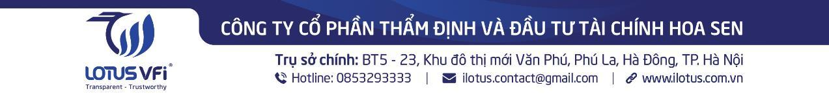
BÁO CÁO KẾT QUẢ THẨM ĐỊNH GIÁ

(Kèm theo Chứng thư thẩm định giá số: 275/2025/0804/VFI-CT.37.A ngày 19 tháng 6 năm 2025)

I. THÔNG TIN VỀ DOANH NGHIỆP THẨM ĐỊNH GIÁ
Đơn vị thẩm định | : | CÔNG TY CỔ PHẦN THẨM ĐỊNH VÀ ĐẦU TƯ TÀI CHÍNH HOA SEN
Địa chỉ trụ sở | : | BT5-23 Khu đô thị mới Văn Phú, Phường Phú La, Quận Hà Đông, Hà Nội
Điện thoại | : | 085 329 3333/ 024 2264 4333
Mã số thuế | : | 0102708994
GCN đủ điều kiện hành nghề | : | Số 275/TĐG của Bộ Tài chính cấp lần đầu ngày 22/01/2018, cấp lại lần thứ 5 ngày 01/8/2024
Tài khoản số | : | 1261831999 - BIDV - Chi nhánh Ba Đình.
Đại diện | : | Ông Nguyễn Trọng Điệp Chức vụ: Tổng Giám đốc
 |  | (Theo Giấy uỷ quyền số 0124/2024/UQ-VFI ngày 25/12/2024)
II. THÔNG TIN CƠ BẢN VỀ CUỘC THẨM ĐỊNH GIÁ
1. Thông tin cơ bản về cuộc thẩm định giá:
Tên khách hàng | : | CÔNG TY TNHH HELEN SOLAR
Mã số thuế | : | 4201893618
Đại diện | : | Bà Bùi Thị Hương
Chức vụ | : | Giám đốc
Địa chỉ | : | Tầng 1 - Tòa nhà CT3 - C’Land, số 81, đường Lê Đức Thọ, phường Mỹ Đình 2, quận Nam Từ Liêm, Thành phố Hà Nội
Tài sản thẩm định giá | : | Tài sản 1: Quyền sử dụng đất tại thửa đất số: 309, tờ bản đồ số: 32 có địa chỉ: Thôn Nước Ngọt, xã Cam Lập, thành phố Cam Ranh, tỉnh Khánh Hòa theo Giấy chứng nhận quyền sử dụng đất, quyền sở hữu tài sản gắn liền với đất số: AA 02022289 do Chi nhánh văn phòng đăng ký đất đai tại Thành phố Cam Ranh cấp ngày 29/5/2025 cho Bà Tô Thị Lâm.  Tài sản 2: Quyền sử dụng đất tại thửa đất số: 310, tờ bản đồ số: 32 có địa chỉ: Thôn Nước Ngọt, xã Cam Lập, thành phố Cam Ranh, tỉnh Khánh Hòa theo Giấy chứng nhận quyền sử dụng đất, quyền sở hữu tài sản gắn liền với đất số: AA 02022290 do Chi nhánh văn phòng đăng ký đất đai tại Thành phố Cam Ranh cấp ngày 29/5/2025 cho Bà Tô Thị Lâm.  Tài sản 3: Quyền sử dụng đất tại thửa đất số: 311, tờ bản đồ số: 32 có địa chỉ: Thôn Nước Ngọt, xã Cam Lập, thành phố Cam Ranh, tỉnh Khánh Hòa theo Giấy chứng nhận quyền sử dụng đất, quyền sở hữu tài sản gắn liền với đất số: AA 02022291 do Chi nhánh văn phòng đăng ký đất đai tại Thành phố Cam Ranh cấp ngày 29/5/2025 cho Bà Tô Thị Lâm.  Tài sản 4: Quyền sử dụng đất tại thửa đất số: 312, tờ bản đồ số: 32 có địa chỉ: Thôn Nước Ngọt, xã Cam Lập, thành phố Cam Ranh, tỉnh Khánh Hòa theo Giấy chứng nhận quyền sử dụng đất, quyền sở hữu tài sản gắn liền với đất số: AA 02022292 do Chi nhánh văn phòng đăng ký đất đai tại Thành phố Cam Ranh cấp ngày 29/5/2025 cho Bà Tô Thị Lâm.  Tài sản 5: Quyền sử dụng đất tại thửa đất số: 314, tờ bản đồ số: 32 có địa chỉ: Thôn Nước Ngọt, xã Cam Lập, thành phố Cam Ranh, tỉnh Khánh Hòa theo Giấy chứng nhận quyền sử dụng đất, quyền sở hữu tài sản gắn liền với đất số: AA 02022294 do Chi nhánh văn phòng đăng ký đất đai tại Thành phố Cam Ranh cấp ngày 29/5/2025 cho Bà Tô Thị Lâm.  Tài sản 6: Quyền sử dụng đất tại thửa đất số: 315, tờ bản đồ số: 32 có địa chỉ: Thôn Nước Ngọt, xã Cam Lập, thành phố Cam Ranh, tỉnh Khánh Hòa theo Giấy chứng nhận quyền sử dụng đất, quyền sở hữu tài sản gắn liền với đất số: AA 02022295 do Chi nhánh văn phòng đăng ký đất đai tại Thành phố Cam Ranh cấp ngày 29/5/2025 cho Bà Tô Thị Lâm.  Tài sản 7: Quyền sử dụng đất tại thửa đất số: 316, tờ bản đồ số: 32 có địa chỉ: Thôn Nước Ngọt, xã Cam Lập, thành phố Cam Ranh, tỉnh Khánh Hòa theo Giấy chứng nhận quyền sử dụng đất, quyền sở hữu tài sản gắn liền với đất số: AA 02022296 do Chi nhánh văn phòng đăng ký đất đai tại Thành phố Cam Ranh cấp ngày 29/5/2025 cho Bà Tô Thị Lâm.  Tài sản 8: Quyền sử dụng đất tại thửa đất số: 318, tờ bản đồ số: 32 có địa chỉ: Thôn Nước Ngọt, xã Cam Lập, thành phố Cam Ranh, tỉnh Khánh Hòa theo Giấy chứng nhận quyền sử dụng đất, quyền sở hữu tài sản gắn liền với đất số: AA 02022298 do Chi nhánh văn phòng đăng ký đất đai tại Thành phố Cam Ranh cấp ngày 29/5/2025 cho Bà Tô Thị Lâm
Mục đích thẩm định giá | : | Kết quả thẩm định giá để khách hàng tham khảo giá trị tài sản phục vụ công tác vay vốn tại tổ chức tín dụng.
Cơ sở giá trị thẩm định giá | : | Giá trị thị trường.
Thời điểm thẩm định giá | : | Tháng 6/2025.
Địa điểm thẩm định giá | : | Thành phố Cam Ranh, tỉnh Khánh Hòa.
2. Các nguồn thông tin được sử dụng trong quá trình thẩm định giá
- Tham khảo nguồn thông tin từ các trang rao bán bất động sản qua mạng Internet, gọi điện trực tiếp.
- Tham khảo nguồn thông tin trực tiếp từ những người dân sinh sống xung quanh trên địa bàn.
- Đánh giá nguồn thông tin thu thập: Nguồn thông tin thu thập khách quan và phổ biến trên thị trường.
3. Căn cứ pháp lý
3.1. Văn bản pháp quy về thẩm định giá:
- Luật Giá số 16/2023/QH15 ngày 19/6/2023;
- Luật Đất đai số 31/2024/QH15 đã được Quốc hội nước Cộng hòa xã hội chủ nghĩa Việt Nam khóa XV, kỳ họp bất thường lần thứ năm thông qua ngày 18 tháng 01 năm 2024;
- Luật Xây dựng số 50/2014/QH13 đã được Quốc hội nước Cộng hòa xã hội chủ nghĩa Việt Nam khóa XIII, kỳ họp thứ 7 thông qua ngày 18 tháng 06 năm 2014;
- Luật Nhà ở số 27/2023/QH15 đã được Quốc hội nước Cộng hòa xã hội chủ nghĩa Việt Nam khóa XV, kỳ họp thứ 6 thông qua ngày 27 tháng 11 năm 2023;
- Nghị định số 78/2024/NĐ-CP ngày 01/7/2024 của Chính phủ về việc quy định chi tiết một số điều của Luật Giá về thẩm định giá;
- Nghị định số 85/2024/NĐ-CP ngày 10/7/2024 của Chính phủ về việc quy định chi tiết một số điều của Luật Giá;
- Thông tư số 28/2024/TT-BTC ngày 16/5/2024 của Bộ Tài chính Quy định về trình tự, thủ tục kiểm tra việc chấp hành pháp luật về giá, thẩm định giá do Bộ trưởng Bộ Tài chính ban hành;
- Thông tư số 30/2024/TT-BTC ngày 16/5/2024 của Bộ Tài chính ban hành các chuẩn mực thẩm định giá Việt Nam về quy tắc đạo đức nghề nghiệp thẩm định giá, phạm vi công việc thẩm định giá, cơ sở giá trị thẩm định giá, hồ sơ thẩm định giá;
- Thông tư số 31/2024/TT-BTC ngày 16/5/2024 của Bộ Tài chính ban hành chuẩn mực thẩm định giá Việt Nam về thu thập và phân tích thông tin về tài sản thẩm định giá;
- Thông tư số 32/2024/TT-BTC ngày 16/5/2024 của Bộ Tài chính ban hành các chuẩn mực thẩm định giá Việt Nam về cách tiếp cận từ thị trường, cách tiếp cận từ chi phí, cách tiếp cận từ thu nhập;
- Thông tư số 37/2024/TT-BTC ngày 16/5/2024 của Bộ Tài chính ban hành chuẩn mực thẩm định giá Việt Nam về thẩm định giá tài sản vô hình;
- Thông tư số 42/2024/TT-BTC ngày 20/6/2024 của Bộ Tài chính ban hành chuẩn mực thẩm định giá Việt Nam về thẩm định giá bất động sản;
- Quyết định số 23/2025/QĐ-UBND ngày 10/4/2025 của UBND tỉnh Khánh Hòa về sửa đổi, bổ sung quyết định số 04/2020/QĐ-UBND ngày 18 tháng 02 năm 2020 của Ubnd Tỉnh Khánh Hòa quy định bảng giá các loại đất định kỳ 05 năm giai đoạn 2020-2024 trên địa bàn tỉnh Khánh Hòa.
- Và các văn bản pháp luật có liên quan khác.
3.2. Các văn bản liên quan khác:
a. Hồ sơ pháp lý của tài sản:
- Giấy chứng nhận quyền sử dụng đất, quyền sở hữu tài sản gắn liền với đất số: AA 02022289 do Chi nhánh văn phòng đăng ký đất đai tại Thành phố Cam Ranh cấp ngày 29/5/2025 cho Bà Tô Thị Lâm.
- Trích lục bản đồ địa chính thửa đất số 309, tờ bản đồ số: 32, Địa chỉ: Xã Cam Lập, Thành phố Cam Ranh, tỉnh Khánh Hòa.
- Giấy chứng nhận quyền sử dụng đất, quyền sở hữu tài sản gắn liền với đất số: AA 02022290 do Chi nhánh văn phòng đăng ký đất đai tại Thành phố Cam Ranh cấp ngày 29/5/2025 cho Bà Tô Thị Lâm.
- Trích lục bản đồ địa chính thửa đất số 310, tờ bản đồ số: 32, Địa chỉ: Xã Cam Lập, Thành phố Cam Ranh, tỉnh Khánh Hòa.
- Giấy chứng nhận quyền sử dụng đất, quyền sở hữu tài sản gắn liền với đất số: AA 02022291 do Chi nhánh văn phòng đăng ký đất đai tại Thành phố Cam Ranh cấp ngày 29/5/2025 cho Bà Tô Thị Lâm.
- Trích lục bản đồ địa chính thửa đất số 311, tờ bản đồ số: 32, Địa chỉ: Xã Cam Lập, Thành phố Cam Ranh, tỉnh Khánh Hòa.
- Giấy chứng nhận quyền sử dụng đất, quyền sở hữu tài sản gắn liền với đất số: AA 02022292 do Chi nhánh văn phòng đăng ký đất đai tại Thành phố Cam Ranh cấp ngày 29/5/2025 cho Bà Tô Thị Lâm.
- Trích lục bản đồ địa chính thửa đất số 312, tờ bản đồ số: 32, Địa chỉ: Xã Cam Lập, Thành phố Cam Ranh, tỉnh Khánh Hòa.
- Giấy chứng nhận quyền sử dụng đất, quyền sở hữu tài sản gắn liền với đất số: AA 02022294 do Chi nhánh văn phòng đăng ký đất đai tại Thành phố Cam Ranh cấp ngày 29/5/2025 cho Bà Tô Thị Lâm.
- Trích lục bản đồ địa chính thửa đất số 314, tờ bản đồ số: 32, Địa chỉ: Xã Cam Lập, Thành phố Cam Ranh, tỉnh Khánh Hòa.
- Giấy chứng nhận quyền sử dụng đất, quyền sở hữu tài sản gắn liền với đất số: AA 02022295 do Chi nhánh văn phòng đăng ký đất đai tại Thành phố Cam Ranh cấp ngày 29/5/2025 cho Bà Tô Thị Lâm.
- Trích lục bản đồ địa chính thửa đất số 315, tờ bản đồ số: 32, Địa chỉ: Xã Cam Lập, Thành phố Cam Ranh, tỉnh Khánh Hòa.
- Giấy chứng nhận quyền sử dụng đất, quyền sở hữu tài sản gắn liền với đất số: AA 02022296 do Chi nhánh văn phòng đăng ký đất đai tại Thành phố Cam Ranh cấp ngày 29/5/2025 cho Bà Tô Thị Lâm
- Trích lục bản đồ địa chính thửa đất số 316, tờ bản đồ số: 32, Địa chỉ: Xã Cam Lập, Thành phố Cam Ranh, tỉnh Khánh Hòa.
- Giấy chứng nhận quyền sử dụng đất, quyền sở hữu tài sản gắn liền với đất số: AA 02022298 do Chi nhánh văn phòng đăng ký đất đai tại Thành phố Cam Ranh cấp ngày 29/5/2025 cho Bà Tô Thị Lâm.
- Trích lục bản đồ địa chính thửa đất số 318, tờ bản đồ số: 32, Địa chỉ: Xã Cam Lập, Thành phố Cam Ranh, tỉnh Khánh Hòa.
b. Hồ sơ khác:
- Hợp đồng dịch vụ thẩm định giá số 275/2025/0804/VFI-HĐTĐ.37.A ký ngày 13/6/2025 giữa Công ty TNHH Helen Solar với Công ty cổ phần Thẩm định và Đầu tư tài chính Hoa Sen.
- Hồ sơ, tài liệu, chứng từ liên quan đến tài sản thẩm định giá.
III. TỔNG QUAN VỀ THỊ TRƯỜNG CỦA TÀI SẢN THẨM ĐỊNH GIÁ
Hiện tại, thị trường giao dịch bán nhà tỉnh Khánh Hòa đang rất sôi động, đặc biệt là tại các khu vực ven biển và trung tâm du lịch. Nhờ vào sức hút từ du lịch và hạ tầng giao thông phát triển, bất động sản ở đây thu hút nhiều nhà đầu tư và người mua từ khắp nơi. Đặc biệt là thành phố Nha Trang, không chỉ đến từ những bãi biển đẹp mà còn từ sự đầu tư mạnh mẽ vào các dự án hạ tầng như sân bay quốc tế Cam Ranh và các tuyến đường cao tốc kết nối liên tỉnh.
Sân bay quốc tế Cam Ranh, cùng các tuyến đường cao tốc kết nối với các tỉnh thành lân cận, giúp cho việc di chuyển dễ dàng và thu hút nhiều khách du lịch. Chính điều này đã thúc đẩy nhu cầu mua bán bất động sản, đặc biệt là các loại hình như căn hộ nghỉ dưỡng, nhà phố thương mại, và biệt thự ven biển. Nhờ vị trí đắc địa và tiềm năng gia tăng giá trị lâu dài, Khánh Hòa đã trở thành điểm đến hấp dẫn của nhiều nhà đầu tư trong và ngoài nước.
Một số khu vực nổi bật có thể kể đến là thành phố Nha Trang và khu vực Cam Ranh. Ở trung tâm Nha Trang, các khu vực ven biển như đường Trần Phú và Phạm Văn Đồng thu hút nhiều sự chú ý do vị trí thuận lợi và sự phát triển của các tiện ích du lịch xung quanh.
Hiện nay, giá bán nhà đất tại Khánh Hòa, đặc biệt là ở các khu vực trung tâm và ven biển, có xu hướng khá cao so với mặt bằng chung của khu vực miền Trung. Với sự phát triển về du lịch và hạ tầng giao thông, giá trị bất động sản tại Khánh Hòa đang không ngừng gia tăng, thu hút nhiều sự chú ý từ người mua trong nước và các nhà đầu tư quốc tế.
Giá bán nhà đất tại một số con đường tiêu biểu ở Nha Trang như sau:
- Nhà mặt phố Trần Phú: 100 m², giá 15.9 tỷ đồng (159 triệu đồng/m²)
- Nhà mặt phố Phạm Văn Đồng: 85 m², giá 8.7 tỷ đồng (102 triệu đồng/m²)
- Nhà mặt phố Lê Hồng Phong: 96 m², giá 5.25 tỷ đồng (55 triệu đồng/m²)
- Nhà mặt phố Nguyễn Thị Minh Khai: 292 m², giá 42 tỷ đồng (144 triệu đồng/m²)
- Nhà hẻm phố Hùng Vương: 94.7 m², giá 10.8 tỷ đồng (114 triệu đồng/m²)
- Nhà mặt phố Võ Văn Kiệt: 160 m², giá 7.36 tỷ đồng (46 triệu đồng/m²)
So với các tỉnh ven biển miền Trung như Phú Yên hay Bình Định, giá nhà đất và căn hộ tại Khánh Hòa, đặc biệt là Nha Trang, cao hơn khá nhiều. Các dự án tại Khánh Hòa thường có giá gấp 1.5 - 2 lần so với các khu vực lân cận nhờ vào tiềm năng du lịch lớn và cơ sở hạ tầng phát triển hơn. Trong khi đó, so với Đà Nẵng, giá nhà đất tại Nha Trang gần tương đương ở một số khu vực ven biển đắc địa, nhưng giá căn hộ nghỉ dưỡng lại có xu hướng nhỉnh hơn, phản ánh sức hút du lịch ổn định và cơ hội đầu tư dài hạn tại Khánh Hòa.
Trong thời gian tới, thị trường bán nhà tại Khánh Hòa dự kiến sẽ tiếp tục thu hút nhiều nhà đầu tư nhờ tiềm năng phát triển mạnh mẽ của du lịch, cùng với các dự án hạ tầng ngày càng hoàn thiện. Đặc biệt, Nha Trang và Cam Ranh, hai trung tâm du lịch và kinh tế trọng điểm của tỉnh, sẽ tiếp tục là những khu vực “nóng” trên thị trường bất động sản.
Xu hướng nổi bật trong thị trường mua bán nhà tỉnh Khánh Hòa sẽ là sự gia tăng của các dự án căn hộ nghỉ dưỡng, biệt thự ven biển và nhà phố thương mại (shophouse) với thiết kế hiện đại và tích hợp tiện ích cao cấp. Những loại hình bất động sản này dự kiến sẽ thu hút không chỉ người mua để ở mà còn cả nhà đầu tư cho thuê. Bên cạnh đó, sự quan tâm tới các khu vực ngoại ô như Diên Khánh, Vạn Ninh có thể sẽ tăng khi giá nhà đất ở đây vẫn còn thấp, phù hợp cho các nhu cầu đầu tư dài hạn và phát triển khu dân cư.
(Nguồn tham khảo: https://onehousing.vn/blog/thong-tin-ban-nha-tinh-khanh-hoa-nhanh-chong-gia-tot-nhat-n17t)
IV. THÔNG TIN VỀ TÀI SẢN THẨM ĐỊNH GIÁ
1. Tài sản 1:
Tên tài sản | Quyền sử dụng đất tại thửa đất số: 309, tờ bản đồ số: 32 có địa chỉ: Thôn Nước Ngọt, xã Cam Lập, thành phố Cam Ranh, tỉnh Khánh Hòa theo Giấy chứng nhận quyền sử dụng đất, quyền sở hữu tài sản gắn liền với đất số: AA 02022289 do Chi nhánh văn phòng đăng ký đất đai tại Thành phố Cam Ranh cấp ngày 29/5/2025 cho Bà Tô Thị Lâm
1. | Nội dung Thửa đất theo Hồ sơ pháp lý
1.1 | Thửa đất:
- | Thửa đất số: | 309 | Tờ bản đồ số: | 32
- | Địa chỉ: | Thôn Nước Ngọt, xã Cam Lập, thành phố Cam Ranh, tỉnh Khánh Hòa
- | Diện tích (m²): | 249,20 | Hình thức sử dụng | Sử dụng riêng
- | Mục đích sử dụng: | Đất ở tại nông thôn: 227,5m²; Đất trồng cây hằng năm khác: 21,7m² | Thời hạn sử dụng: | Đất ở tại nông thôn: Lâu dài; Đất trồng cây hằng năm khác: Ngày 01/7/2064
- | Thông tin quy hoạch: | Tại thời điểm thẩm định giá, căn cứ trích lục bản đồ địa chính thửa đất số 309, tờ bản đồ số: 32, Địa chỉ: Xã Cam Lập, Thành phố Cam Ranh, tỉnh Khánh Hòa, thửa đất có 21,7m² đất trồng cây lâu năm thuộc quy hoạch giao thông.
2. | Về đất:
2.1 | Vị trí; Giao thông;
- | Địa chỉ thực tế: | Thôn Nước Ngọt, xã Cam Lập, Thành phố Cam Ranh, tỉnh Khánh Hòa
- | Đường tiếp giáp chính: | Đường bê tông | Số mặt tiền: | 1 mặt tiền
- | Mặt cắt đường/ngõ nhỏ nhất từ đường chính dẫn đến tài sản thẩm định giá: | 10m | Mặt cắt đường/ngõ trước mặt tài sản thẩm định giá: | 10m
- | Khoảng cách đến trục đường chính: | Tài sản cách đường QL1A khoảng 2,6km
- | Giao thông: | Tài sản tiếp giáp đường bê tông rộng khoảng 10m
- | Các hướng tiếp giáp: | - Hướng Bắc: Tiếp giáp đường bê tông rộng 10m  - Các hướng khác: Tiếp giáp thửa đất khác
- | Vị trí trên bản đồ vệ tinh: 11.815003144822883, 109.12926730745767
- | 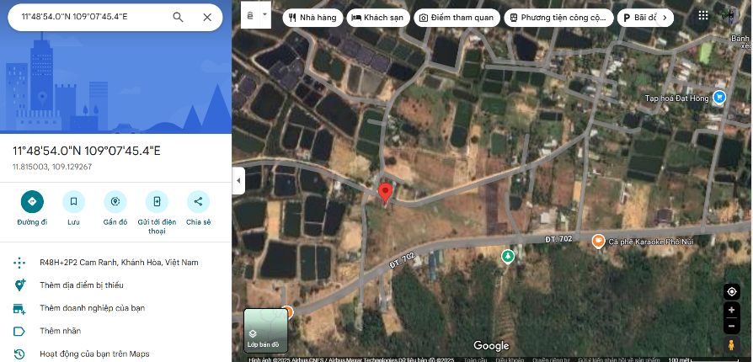
2.2. | Diện tích; Kích thước; Hình dáng
- | Diện tích sử dụng riêng thực tế (m²): | 249,20 | Diện tích sử dụng chung thực tế (m²): | -/-
- | KT mặt tiền (m): | 5,00 | Chiều sâu (m): | 48,56
- | KT mặt hậu (m): | 5,00 | Hình dáng | Không vuông vức
- | Hướng mặt tiền chính: | Bắc
- | Yếu tố khác: | Nền đất thấp hơn mặt đường
2.3. | Điều kiện kinh doanh; Hạ tầng nội bộ; Hạ tầng xung quanh
- | Hạ tầng nội bộ: | Cấp điện, cấp nước sạch, mạng internet,…hoàn thiện
- | Hạ tầng xung quanh: | Môi trường trong lành, an ninh đảm bảo, dân trí tốt
- | Mật độ dân cư: | Đông đúc | Đời sống dân cư: | Ổn định
- | Lợi thế kinh doanh: | Thích hợp để ở | Khả năng chuyển nhượng: | Tốt
3. | Tài sản gắn liền với đất: Đất trống
2. Tài sản 2:
Tên tài sản | Quyền sử dụng đất tại thửa đất số: 310, tờ bản đồ số: 32 có địa chỉ: Thôn Nước Ngọt, xã Cam Lập, thành phố Cam Ranh, tỉnh Khánh Hòa theo Giấy chứng nhận quyền sử dụng đất, quyền sở hữu tài sản gắn liền với đất số: AA 02022290 do Chi nhánh văn phòng đăng ký đất đai tại Thành phố Cam Ranh cấp ngày 29/5/2025 cho Bà Tô Thị Lâm
1. | Nội dung Thửa đất theo Hồ sơ pháp lý
1.1 | Thửa đất:
- | Thửa đất số: | 310 | Tờ bản đồ số: | 32
- | Địa chỉ: | Thôn Nước Ngọt, xã Cam Lập, thành phố Cam Ranh, tỉnh Khánh Hòa
- | Diện tích (m²): | 249,40 | Hình thức sử dụng | Sử dụng riêng
- | Mục đích sử dụng: | Đất ở tại nông thôn: 227,7m²; Đất trồng cây hằng năm khác: 21,7m² | Thời hạn sử dụng: | Đất ở tại nông thôn: Lâu dài; Đất trồng cây hằng năm khác: Ngày 01/7/2064
- | Thông tin quy hoạch: | Tại thời điểm thẩm định giá, căn cứ trích lục bản đồ địa chính thửa đất số 310, tờ bản đồ số: 32, Địa chỉ: Xã Cam Lập, Thành phố Cam Ranh, tỉnh Khánh Hòa, thửa đất có 21,7m² đất trồng cây lâu năm thuộc quy hoạch giao thông.
2. | Về đất:
2.1 | Vị trí; Giao thông;
- | Địa chỉ thực tế: | Thôn Nước Ngọt, xã Cam Lập, Thành phố Cam Ranh, tỉnh Khánh Hòa
- | Đường tiếp giáp chính: | Đường bê tông | Số mặt tiền: | 1 mặt tiền
- | Mặt cắt đường/ngõ nhỏ nhất từ đường chính dẫn đến tài sản thẩm định giá: | 10m | Mặt cắt đường/ngõ trước mặt tài sản thẩm định giá: | 10m
- | Khoảng cách đến trục đường chính: | Tài sản cách đường QL1A khoảng 2,6km
- | Giao thông: | Tài sản tiếp giáp đường bê tông rộng khoảng 10m
- | Các hướng tiếp giáp: | - Hướng Bắc: Tiếp giáp đường bê tông rộng 10m  - Các hướng khác: Tiếp giáp thửa đất khác
- | Vị trí trên bản đồ vệ tinh: 11.815003144822883, 109.12926730745767
-
2.2. | Diện tích; Kích thước; Hình dáng
- | Diện tích sử dụng riêng thực tế (m²): | 249,40 | Diện tích sử dụng chung thực tế (m²): | -/-
- | KT mặt tiền (m): | 5,00 | Chiều sâu (m): | 49,12
- | KT mặt hậu (m): | 5,00 | Hình dáng | Không vuông vức
- | Hướng mặt tiền chính: | Bắc
- | Yếu tố khác: | Nền đất thấp hơn mặt đường
2.3. | Điều kiện kinh doanh; Hạ tầng nội bộ; Hạ tầng xung quanh
- | Hạ tầng nội bộ: | Cấp điện, cấp nước sạch, mạng internet,…hoàn thiện
- | Hạ tầng xung quanh: | Môi trường trong lành, an ninh đảm bảo, dân trí tốt
- | Mật độ dân cư: | Đông đúc | Đời sống dân cư: | Ổn định
- | Lợi thế kinh doanh: | Thích hợp để ở | Khả năng chuyển nhượng: | Tốt
3. | Tài sản gắn liền với đất: Đất trống
3. Tài sản 3:
Tên tài sản | Quyền sử dụng đất tại thửa đất số: 311, tờ bản đồ số: 32 có địa chỉ: Thôn Nước Ngọt, xã Cam Lập, thành phố Cam Ranh, tỉnh Khánh Hòa theo Giấy chứng nhận quyền sử dụng đất, quyền sở hữu tài sản gắn liền với đất số: AA 02022291 do Chi nhánh văn phòng đăng ký đất đai tại Thành phố Cam Ranh cấp ngày 29/5/2025 cho Bà Tô Thị Lâm
1. | Nội dung Thửa đất theo Hồ sơ pháp lý
1.1 | Thửa đất:
- | Thửa đất số: | 311 | Tờ bản đồ số: | 32
- | Địa chỉ: | Thôn Nước Ngọt, xã Cam Lập, thành phố Cam Ranh, tỉnh Khánh Hòa
- | Diện tích (m²): | 250,80 | Hình thức sử dụng | Sử dụng riêng
- | Mục đích sử dụng: | Đất ở tại nông thôn: 229m²; Đất trồng cây hằng năm khác: 21,8m² | Thời hạn sử dụng: | Đất ở tại nông thôn: Lâu dài; Đất trồng cây hằng năm khác: Ngày 01/7/2064
- | Thông tin quy hoạch: | Tại thời điểm thẩm định giá, căn cứ trích lục bản đồ địa chính thửa đất số 311, tờ bản đồ số: 32, Địa chỉ: Xã Cam Lập, Thành phố Cam Ranh, tỉnh Khánh Hòa, thửa đất có 21,8m² đất trồng cây lâu năm thuộc quy hoạch giao thông.
2. | Về đất:
2.1 | Vị trí; Giao thông;
- | Địa chỉ thực tế: | Thôn Nước Ngọt, xã Cam Lập, Thành phố Cam Ranh, tỉnh Khánh Hòa
- | Đường tiếp giáp chính: | Đường bê tông | Số mặt tiền: | 1 mặt tiền
- | Mặt cắt đường/ngõ nhỏ nhất từ đường chính dẫn đến tài sản thẩm định giá: | 10m | Mặt cắt đường/ngõ trước mặt tài sản thẩm định giá: | 10m
- | Khoảng cách đến trục đường chính: | Tài sản cách đường QL1A khoảng 2,6km
- | Giao thông: | Tài sản tiếp giáp đường bê tông rộng khoảng 10m
- | Các hướng tiếp giáp: | - Hướng Bắc: Tiếp giáp đường bê tông rộng 10m  - Các hướng khác: Tiếp giáp thửa đất khác
- | Vị trí trên bản đồ vệ tinh: 11.815003144822883, 109.12926730745767
-
2.2. | Diện tích; Kích thước; Hình dáng
- | Diện tích sử dụng riêng thực tế (m²): | 250,80 | Diện tích sử dụng chung thực tế (m²): | -/-
- | KT mặt tiền (m): | 5,00 | Chiều sâu (m): | 49,08
- | KT mặt hậu (m): | 5,00 | Hình dáng | Không vuông vức
- | Hướng mặt tiền chính: | Bắc
- | Yếu tố khác: | Nền đất thấp hơn mặt đường
2.3. | Điều kiện kinh doanh; Hạ tầng nội bộ; Hạ tầng xung quanh
- | Hạ tầng nội bộ: | Cấp điện, cấp nước sạch, mạng internet,…hoàn thiện
- | Hạ tầng xung quanh: | Môi trường trong lành, an ninh đảm bảo, dân trí tốt
- | Mật độ dân cư: | Đông đúc | Đời sống dân cư: | Ổn định
- | Lợi thế kinh doanh: | Thích hợp để ở | Khả năng chuyển nhượng: | Tốt
3. | Tài sản gắn liền với đất: Đất trống
4. Tài sản 4:
Tên tài sản | Quyền sử dụng đất tại thửa đất số: 312, tờ bản đồ số: 32 có địa chỉ: Thôn Nước Ngọt, xã Cam Lập, thành phố Cam Ranh, tỉnh Khánh Hòa theo Giấy chứng nhận quyền sử dụng đất, quyền sở hữu tài sản gắn liền với đất số: AA 02022292 do Chi nhánh văn phòng đăng ký đất đai tại Thành phố Cam Ranh cấp ngày 29/5/2025 cho Bà Tô Thị Lâm
1. | Nội dung Thửa đất theo Hồ sơ pháp lý
1.1 | Thửa đất:
- | Thửa đất số: | 312 | Tờ bản đồ số: | 32
- | Địa chỉ: | Thôn Nước Ngọt, xã Cam Lập, thành phố Cam Ranh, tỉnh Khánh Hòa
- | Diện tích (m²): | 252,10 | Hình thức sử dụng | Sử dụng riêng
- | Mục đích sử dụng: | Đất ở tại nông thôn: 230,5m²; Đất trồng cây hằng năm khác: 21,6m² | Thời hạn sử dụng: | Đất ở tại nông thôn: Lâu dài; Đất trồng cây hằng năm khác: Ngày 01/7/2064
- | Thông tin quy hoạch: | Tại thời điểm thẩm định giá, căn cứ trích lục bản đồ địa chính thửa đất số 312, tờ bản đồ số: 32, Địa chỉ: Xã Cam Lập, Thành phố Cam Ranh, tỉnh Khánh Hòa, thửa đất có 21,6m² đất trồng cây lâu năm thuộc quy hoạch giao thông.
2. | Về đất:
2.1 | Vị trí; Giao thông;
- | Địa chỉ thực tế: | Thôn Nước Ngọt, xã Cam Lập, Thành phố Cam Ranh, tỉnh Khánh Hòa
- | Đường tiếp giáp chính: | Đường bê tông | Số mặt tiền: | 1 mặt tiền
- | Mặt cắt đường/ngõ nhỏ nhất từ đường chính dẫn đến tài sản thẩm định giá: | 10m | Mặt cắt đường/ngõ trước mặt tài sản thẩm định giá: | 10m
- | Khoảng cách đến trục đường chính: | Tài sản cách đường QL1A khoảng 2,6km
- | Giao thông: | Tài sản tiếp giáp đường bê tông rộng khoảng 10m
- | Các hướng tiếp giáp: | - Hướng Bắc: Tiếp giáp đường bê tông rộng 10m  - Các hướng khác: Tiếp giáp thửa đất khác
- | Vị trí trên bản đồ vệ tinh: 11.815003144822883, 109.12926730745767
-
2.2. | Diện tích; Kích thước; Hình dáng
- | Diện tích sử dụng riêng thực tế (m²): | 252,10 | Diện tích sử dụng chung thực tế (m²): | -/-
- | KT mặt tiền (m): | 5,00 | Chiều sâu (m): | 49,61
- | KT mặt hậu (m): | 5,00 | Hình dáng | Không vuông vức
- | Hướng mặt tiền chính: | Bắc
- | Yếu tố khác: | Nền đất thấp hơn mặt đường
2.3. | Điều kiện kinh doanh; Hạ tầng nội bộ; Hạ tầng xung quanh
- | Hạ tầng nội bộ: | Cấp điện, cấp nước sạch, mạng internet,…hoàn thiện
- | Hạ tầng xung quanh: | Môi trường trong lành, an ninh đảm bảo, dân trí tốt
- | Mật độ dân cư: | Đông đúc | Đời sống dân cư: | Ổn định
- | Lợi thế kinh doanh: | Thích hợp để ở | Khả năng chuyển nhượng: | Tốt
3. | Tài sản gắn liền với đất: Đất trống
5. Tài sản 5:
Tên tài sản | Quyền sử dụng đất tại thửa đất số: 314, tờ bản đồ số: 32 có địa chỉ: Thôn Nước Ngọt, xã Cam Lập, thành phố Cam Ranh, tỉnh Khánh Hòa theo Giấy chứng nhận quyền sử dụng đất, quyền sở hữu tài sản gắn liền với đất số: AA 02022294 do Chi nhánh văn phòng đăng ký đất đai tại Thành phố Cam Ranh cấp ngày 29/5/2025 cho Bà Tô Thị Lâm
1. | Nội dung Thửa đất theo Hồ sơ pháp lý
1.1 | Thửa đất:
- | Thửa đất số: | 314 | Tờ bản đồ số: | 32
- | Địa chỉ: | Thôn Nước Ngọt, xã Cam Lập, thành phố Cam Ranh, tỉnh Khánh Hòa
- | Diện tích (m²): | 254,20 | Hình thức sử dụng | Sử dụng riêng
- | Mục đích sử dụng: | Đất ở tại nông thôn: 246,7m²; Đất trồng cây hằng năm khác: 7,5m² | Thời hạn sử dụng: | Đất ở tại nông thôn: Lâu dài; Đất trồng cây hằng năm khác: Ngày 01/7/2064
- | Thông tin quy hoạch: | Tại thời điểm thẩm định giá, căn cứ trích lục bản đồ địa chính thửa đất số 314, tờ bản đồ số: 32, Địa chỉ: Xã Cam Lập, Thành phố Cam Ranh, tỉnh Khánh Hòa, thửa đất có 7,5m² đất trồng cây lâu năm thuộc quy hoạch giao thông.
2. | Về đất:
2.1 | Vị trí; Giao thông;
- | Địa chỉ thực tế: | Thôn Nước Ngọt, xã Cam Lập, Thành phố Cam Ranh, tỉnh Khánh Hòa
- | Đường tiếp giáp chính: | Đường tỉnh 702 (đường nhựa) | Số mặt tiền: | 1 mặt tiền
- | Mặt cắt đường/ngõ nhỏ nhất từ đường chính dẫn đến tài sản thẩm định giá: | 20m | Mặt cắt đường/ngõ trước mặt tài sản thẩm định giá: | 20m
- | Khoảng cách đến trục đường chính: | Tài sản cách đường QL1A khoảng 2,6km
- | Giao thông: | Tài sản tiếp giáp đường tỉnh 702 rộng khoảng 20m
- | Các hướng tiếp giáp: | - Hướng Nam: Tiếp giáp đường tỉnh 702  - Các hướng khác: Tiếp giáp thửa đất khác
- | Vị trí trên bản đồ vệ tinh: 11.814225, 109.129855
- | 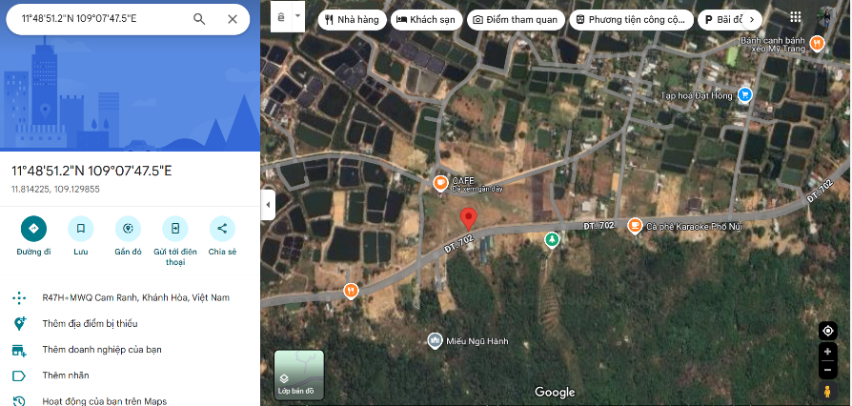
2.2. | Diện tích; Kích thước; Hình dáng
- | Diện tích sử dụng riêng thực tế (m²): | 254,20 | Diện tích sử dụng chung thực tế (m²): | -/-
- | KT mặt tiền (m): | 5,99 | Chiều sâu (m): | 42,01
- | KT mặt hậu (m): | 6,02 | Hình dáng | Tương đối vuông vức
- | Hướng mặt tiền chính: | Nam
- | Yếu tố khác | Nền đất thấp hơn mặt đường
2.3. | Điều kiện kinh doanh; Hạ tầng nội bộ; Hạ tầng xung quanh
- | Hạ tầng nội bộ: | Cấp điện, cấp nước sạch, mạng internet,…hoàn thiện
- | Hạ tầng xung quanh: | Môi trường trong lành, an ninh đảm bảo, dân trí tốt
- | Mật độ dân cư: | Đông đúc | Đời sống dân cư: | Ổn định
- | Lợi thế kinh doanh: | Thích hợp để ở | Khả năng chuyển nhượng: | Tốt
3. | Tài sản gắn liền với đất: Đất trống
6. Tài sản 6:
Tên tài sản | Quyền sử dụng đất tại thửa đất số: 315, tờ bản đồ số: 32 có địa chỉ: Thôn Nước Ngọt, xã Cam Lập, thành phố Cam Ranh, tỉnh Khánh Hòa theo Giấy chứng nhận quyền sử dụng đất, quyền sở hữu tài sản gắn liền với đất số: AA 02022295 do Chi nhánh văn phòng đăng ký đất đai tại Thành phố Cam Ranh cấp ngày 29/5/2025 cho Bà Tô Thị Lâm
1. | Nội dung Thửa đất theo Hồ sơ pháp lý
1.1 | Thửa đất:
- | Thửa đất số: | 315 | Tờ bản đồ số: | 32
- | Địa chỉ: | Thôn Nước Ngọt, xã Cam Lập, thành phố Cam Ranh, tỉnh Khánh Hòa
- | Diện tích (m²): | 245,00 | Hình thức sử dụng | Sử dụng riêng
- | Mục đích sử dụng: | Đất ở tại nông thôn: 236,0m²; Đất trồng cây hằng năm khác: 9,0m² | Thời hạn sử dụng: | Đất ở tại nông thôn: Lâu dài; Đất trồng cây hằng năm khác: Ngày 01/7/2064
- | Thông tin quy hoạch: | Tại thời điểm thẩm định giá, căn cứ trích lục bản đồ địa chính thửa đất số 315, tờ bản đồ số: 32, Địa chỉ: Xã Cam Lập, Thành phố Cam Ranh, tỉnh Khánh Hòa, thửa đất có 9,0m² đất trồng cây lâu năm thuộc quy hoạch giao thông.
2. | Về đất:
2.1 | Vị trí; Giao thông;
- | Địa chỉ thực tế: | Thôn Nước Ngọt, xã Cam Lập, Thành phố Cam Ranh, tỉnh Khánh Hòa
- | Đường tiếp giáp chính: | Đường tỉnh 702 (đường nhựa) | Số mặt tiền: | 1 mặt tiền
- | Mặt cắt đường/ngõ nhỏ nhất từ đường chính dẫn đến tài sản thẩm định giá: | 20m | Mặt cắt đường/ngõ trước mặt tài sản thẩm định giá: | 20m
- | Khoảng cách đến trục đường chính: | Tài sản cách đường QL1A khoảng 2,6km
- | Giao thông: | Tài sản tiếp giáp đường tỉnh 702 rộng khoảng 20m
- | Các hướng tiếp giáp: | - Hướng Nam: Tiếp giáp đường tỉnh 702  - Các hướng khác: Tiếp giáp thửa đất khác
- | Vị trí trên bản đồ vệ tinh: 11.814225, 109.129855
-
2.2. | Diện tích; Kích thước; Hình dáng
- | Diện tích sử dụng riêng thực tế (m²): | 245,00 | Diện tích sử dụng chung thực tế (m²): | -/-
- | KT mặt tiền (m): | 5,97 | Chiều sâu (m): | 40,52
- | KT mặt hậu (m): | 6,01 | Hình dáng | Tương đối vuông vức
- | Hướng mặt tiền chính: | Nam
- | Yếu tố khác | Nền đất thấp hơn mặt đường
2.3. | Điều kiện kinh doanh; Hạ tầng nội bộ; Hạ tầng xung quanh
- | Hạ tầng nội bộ: | Cấp điện, cấp nước sạch, mạng internet,…hoàn thiện
- | Hạ tầng xung quanh: | Môi trường trong lành, an ninh đảm bảo, dân trí tốt
- | Mật độ dân cư: | Đông đúc | Đời sống dân cư: | Ổn định
- | Lợi thế kinh doanh: | Thích hợp để ở | Khả năng chuyển nhượng: | Tốt
3. | Tài sản gắn liền với đất: Đất trống
7. Tài sản 7:
Tên tài sản | Quyền sử dụng đất tại thửa đất số: 316, tờ bản đồ số: 32 có địa chỉ: Thôn Nước Ngọt, xã Cam Lập, thành phố Cam Ranh, tỉnh Khánh Hòa theo Giấy chứng nhận quyền sử dụng đất, quyền sở hữu tài sản gắn liền với đất số: AA 02022296 do Chi nhánh văn phòng đăng ký đất đai tại Thành phố Cam Ranh cấp ngày 29/5/2025 cho Bà Tô Thị Lâm
1. | Nội dung Thửa đất theo Hồ sơ pháp lý
1.1 | Thửa đất:
- | Thửa đất số: | 316 | Tờ bản đồ số: | 32
- | Địa chỉ: | Thôn Nước Ngọt, xã Cam Lập, thành phố Cam Ranh, tỉnh Khánh Hòa
- | Diện tích (m²): | 238,80 | Hình thức sử dụng | Sử dụng riêng
- | Mục đích sử dụng: | Đất ở tại nông thôn: 228,0m²; Đất trồng cây hằng năm khác: 10,8m² | Thời hạn sử dụng: | Đất ở tại nông thôn: Lâu dài; Đất trồng cây hằng năm khác: Ngày 01/7/2064
- | Thông tin quy hoạch: | Tại thời điểm thẩm định giá, căn cứ trích lục bản đồ địa chính thửa đất số 316, tờ bản đồ số: 32, Địa chỉ: Xã Cam Lập, Thành phố Cam Ranh, tỉnh Khánh Hòa, thửa đất có 10,7m² đất trồng cây lâu năm thuộc quy hoạch giao thông.
2. | Về đất:
2.1 | Vị trí; Giao thông;
- | Địa chỉ thực tế: | Thôn Nước Ngọt, xã Cam Lập, Thành phố Cam Ranh, tỉnh Khánh Hòa
- | Đường tiếp giáp chính: | Đường tỉnh 702 (đường nhựa) | Số mặt tiền: | 1 mặt tiền
- | Mặt cắt đường/ngõ nhỏ nhất từ đường chính dẫn đến tài sản thẩm định giá: | 20m | Mặt cắt đường/ngõ trước mặt tài sản thẩm định giá: | 20m
- | Khoảng cách đến trục đường chính: | Tài sản cách đường QL1A khoảng 2,6km
- | Giao thông: | Tài sản tiếp giáp đường tỉnh 702 rộng khoảng 20m
- | Các hướng tiếp giáp: | - Hướng Nam: Tiếp giáp đường tỉnh 702  - Các hướng khác: Tiếp giáp thửa đất khác
- | Vị trí trên bản đồ vệ tinh: 11.814225, 109.129855
-
2.2. | Diện tích; Kích thước; Hình dáng
- | Diện tích sử dụng riêng thực tế (m²): | 238,80 | Diện tích sử dụng chung thực tế (m²): | -/-
- | KT mặt tiền (m): | 5,97 | Chiều sâu (m): | 39,53
- | KT mặt hậu (m): | 6,01 | Hình dáng | Tương đối vuông vức
- | Hướng mặt tiền chính: | Nam
- | Yếu tố khác | Nền đất thấp hơn mặt đường
2.3. | Điều kiện kinh doanh; Hạ tầng nội bộ; Hạ tầng xung quanh
- | Hạ tầng nội bộ: | Cấp điện, cấp nước sạch, mạng internet,…hoàn thiện
- | Hạ tầng xung quanh: | Môi trường trong lành, an ninh đảm bảo, dân trí tốt
- | Mật độ dân cư: | Đông đúc | Đời sống dân cư: | Ổn định
- | Lợi thế kinh doanh: | Thích hợp để ở | Khả năng chuyển nhượng: | Tốt
3. | Tài sản gắn liền với đất: Đất trống
8. Tài sản 8:
Tên tài sản | Quyền sử dụng đất tại thửa đất số: 318, tờ bản đồ số: 32 có địa chỉ: Thôn Nước Ngọt, xã Cam Lập, thành phố Cam Ranh, tỉnh Khánh Hòa theo Giấy chứng nhận quyền sử dụng đất, quyền sở hữu tài sản gắn liền với đất số: AA 02022298 do Chi nhánh văn phòng đăng ký đất đai tại Thành phố Cam Ranh cấp ngày 29/5/2025 cho Bà Tô Thị Lâm
1. | Nội dung Thửa đất theo Hồ sơ pháp lý
1.1 | Thửa đất:
- | Thửa đất số: | 318 | Tờ bản đồ số: | 32
- | Địa chỉ: | Thôn Nước Ngọt, xã Cam Lập, thành phố Cam Ranh, tỉnh Khánh Hòa
- | Diện tích (m²): | 451,00 | Hình thức sử dụng | Sử dụng riêng
- | Mục đích sử dụng: | Đất ở tại nông thôn: 424,8m²; Đất trồng cây hằng năm khác: 26,2m² | Thời hạn sử dụng: | Đất ở tại nông thôn: Lâu dài; Đất trồng cây hằng năm khác: Ngày 01/7/2064
- | Thông tin quy hoạch: | Tại thời điểm thẩm định giá, căn cứ trích lục bản đồ địa chính thửa đất số 318, tờ bản đồ số: 32, Địa chỉ: Xã Cam Lập, Thành phố Cam Ranh, tỉnh Khánh Hòa, thửa đất có 26,1m² đất trồng cây lâu năm thuộc quy hoạch giao thông.
2. | Về đất:
2.1 | Vị trí; Giao thông;
- | Địa chỉ thực tế: | Thôn Nước Ngọt, xã Cam Lập, Thành phố Cam Ranh, tỉnh Khánh Hòa
- | Đường tiếp giáp chính: | Đường tỉnh 702 (đường nhựa) | Số mặt tiền: | 1 mặt tiền
- | Mặt cắt đường/ngõ nhỏ nhất từ đường chính dẫn đến tài sản thẩm định giá: | 20m | Mặt cắt đường/ngõ trước mặt tài sản thẩm định giá: | 20m
- | Khoảng cách đến trục đường chính: | Tài sản cách đường QL1A khoảng 2,6km
- | Giao thông: | Tài sản tiếp giáp đường tỉnh 702 rộng khoảng 20m
- | Các hướng tiếp giáp: | - Hướng Nam: Tiếp giáp đường tỉnh 702  - Các hướng khác: Tiếp giáp thửa đất khác
- | Vị trí trên bản đồ vệ tinh: 11.814225, 109.129855
-
2.2. | Diện tích; Kích thước; Hình dáng
- | Diện tích sử dụng riêng thực tế (m²): | 451,00 | Diện tích sử dụng chung thực tế (m²): | -/-
- | KT mặt tiền (m): | 11,98 | Chiều sâu (m): | 36,98
- | KT mặt hậu (m): | 12,01 | Hình dáng | Tương đối vuông vức
- | Hướng mặt tiền chính: | Nam
- | Yếu tố khác | Nền đất thấp hơn mặt đường
2.3. | Điều kiện kinh doanh; Hạ tầng nội bộ; Hạ tầng xung quanh
- | Hạ tầng nội bộ: | Cấp điện, cấp nước sạch, mạng internet,…hoàn thiện
- | Hạ tầng xung quanh: | Môi trường trong lành, an ninh đảm bảo, dân trí tốt
- | Mật độ dân cư: | Đông đúc | Đời sống dân cư: | Ổn định
- | Lợi thế kinh doanh: | Thích hợp để ở | Khả năng chuyển nhượng: | Tốt
3. | Tài sản gắn liền với đất: Đất trống
V. CÁC GIẢ THIẾT VÀ GIẢ THIẾT ĐẶC BIỆT
- Chúng tôi giả định rằng tài sản thẩm định không xảy ra tranh chấp với bất kỳ bên nào. Trường hợp sau ngày phát hành Chứng thư thẩm định giá, tài sản nêu trên xảy ra tranh chấp với một bên nào khác thì sẽ được tiến hành thẩm định ở một cuộc thẩm định giá khác.
- Công ty Cổ phần Thẩm định và Đầu tư Tài chính Hoa Sen bảo lưu quyền xem xét lại báo cáo định giá nếu các giả định trên được chứng minh là không chính xác.
VI. CƠ SỞ GIÁ TRỊ CỦA TÀI SẢN THẨM ĐỊNH GIÁ
- Giá trị thị trường: Kết quả thẩm định giá trị tài sản được xác định dựa trên cơ sở giá trị thị trường tại thời điểm thẩm định theo Chuẩn mực thẩm định giá Việt Nam về Cơ sở giá trị thẩm định giá: “Giá trị thị trường là khoản tiền ước tính để tài sản có thể được giao dịch tại thời điểm thẩm định giá giữa người sẵn sàng mua và người sẵn sàng bán trong một giao dịch khách quan, độc lập, sau khi được tiếp thị đầy đủ và các bên tham gia hành động có hiểu biết, thận trọng và không bị ép buộc”.
VII. CÁCH TIẾP CẬN, PHƯƠNG PHÁP THẨM ĐỊNH GIÁ
- Cách tiếp cận và phương pháp thẩm định:
- Tiếp cận từ thị trường: Xác định giá trị của tài sản thẩm định giá thông qua việc so sánh tài sản thẩm định giá với các tài sản so sánh đã có các thông tin về giá trên thị trường.
- Phương pháp so sánh: Xác định giá trị của tài sản thẩm định giá dựa trên cơ sở đối chiếu, phân tích và đánh giá các yếu tố so sánh của các tài sản so sánh với tài sản thẩm định giá từ đó điều chỉnh mức giá của các tài sản so sánh làm cơ sở ước tính giá trị của tài sản thẩm định giá.
- Xác định cách tiếp cận và phương pháp đối với tài sản thẩm định giá:
- Căn cứ vào mục đích thẩm định giá, đặc điểm của tài sản thẩm định giá và cơ sở giá trị thẩm định giá tài sản, Công ty Cổ phần Thẩm định và Đầu tư Tài chính Hoa Sen lựa chọn phương pháp so sánh (cách tiếp cận từ thị trường) làm trọng yếu để xác định Quyền sử dụng đất của tài sản thẩm định giá.
VIII. GIÁ TRỊ TÀI SẢN THẨM ĐỊNH GIÁ
1. Xác định đơn giá quyền sử dụng đất ở Tài sản 1:
Qua khảo sát thị trường, Tổ thẩm định thu thập được 03 giao dịch có các đặc điểm tương đồng với tài sản thẩm định tại địa bàn khu vực tài sản thẩm định giá, cụ thể như sau:
- Thông tin tài sản so sánh:
STT | ĐẶC ĐIỂM BĐS | TSTĐ | TSSS1 | TSSS2 | TSSS3
A | Thông tin về tài sản
1 | Địa chỉ | Thôn Nước Ngọt, xã Cam Lập, Thành phố Cam Ranh, tỉnh Khánh Hòa | Thôn Nước Ngọt, xã Cam Lập, Thành phố Cam Ranh, tỉnh Khánh Hòa | Thôn Nước Ngọt, xã Cam Lập, Thành phố Cam Ranh, tỉnh Khánh Hòa | Xã Cam Lập, Thành phố Cam Ranh, tỉnh Khánh Hòa
2 | Nguồn tham khảo |  | https://www.facebook.com/groups/1059055230864419/posts/8094678770635328 | https://www.facebook.com/groups/1059055230864419/permalink/8792800580823140/ | https://www.facebook.com/groups/xetaidanang.quangnam.0925.43.43.43/posts/2363665044020554/
- | Thông tin liên lạc |  | SĐT: 0926909299 | SĐT: 0988774244 | SĐT: 0387491402
3 | Tình trạng giao dịch |  | Đang giao dịch | Đang giao dịch | Đang giao dịch
4 | Thời điểm thu thập thông tin |  | Tháng 6/2025 | Tháng 6/2025 | Tháng 6/2025
5 | Tính chất giao dịch | Giao dịch bình thường trên thị trường | Giao dịch bình thường trên thị trường | Giao dịch bình thường trên thị trường | Giao dịch bình thường trên thị trường
6 | Pháp lý | Có Giấy chứng nhận Quyền sử dụng đất | Có Giấy chứng nhận Quyền sử dụng đất | Có Giấy chứng nhận Quyền sử dụng đất | Có Giấy chứng nhận Quyền sử dụng đất
7 | Mục đích sử dụng | Đất ở tại nông thôn | Đất ở tại nông thôn | Đất ở tại nông thôn | Đất ở tại nông thôn
8 | Thời hạn sử dụng đất | Lâu dài | Lâu dài | Lâu dài | Lâu dài
9 | Vị trí | Tài sản cách đường QL1A khoảng 2,6km | Tài sản cách đường QL1A khoảng 3km | Tài sản cách đường QL1A khoảng 2km | Tài sản cách đường QL1A khoảng 3,5km
10 | Giao thông | Tài sản tiếp giáp đường bê tông rộng khoảng 10m | Tài sản tiếp giáp đường bê tông rộng khoảng 5m | Tài sản tiếp giáp mặt tiền đường Hiệp Kết - Bình Tiên rộng khoảng 20m | Tài sản tiếp giáp đường bê tông rộng khoảng 5m
11 | Tổng diện tích (m²) | 249,20 | 101,6 | 507,0 | 95,00
- | Diện tích đất ở ngoài quy hoạch (m²) | 227,50 | 90,4 | 400,0 | 95,00
- | Diện tích đất trồng cây lâu năm trong quy hoạch (m²) | 21,70 | 11,2 | 0,0 | 0,00
- | Diện tích đất trồng cây lâu năm ngoài quy hoạch (m²) | 0,00 | 0,00 | 107,00 | 0,00
- | Tổng diện tích đất ngoài quy hoạch (m²) | 227,50 | 90,40 | 507,00 | 95,00
- | Tỷ lệ đất ở / Tổng diện tích ngoài quy hoạch (%) | 100,00% | 100,00% | 78,90% | 100,00%
12 | Mặt tiền (m) | 3,97 | 5,00 | 10,00 | 5,00
13 | Số lượng mặt tiếp giáp | 1 mặt tiền | 1 mặt tiền | 1 mặt tiền | 1 mặt tiền
14 | Hình dáng thửa đất | Không vuông vức | Vuông vức | Vuông vức | Vuông vức
15 | Lợi thế kinh doanh | Thích hợp để ở | Thích hợp để ở | Thích hợp để ở | Thích hợp để ở
17 | Yếu tố khác | Nền đất bằng phẳng | Nền đất bằng phẳng | Nền đất bằng phẳng | Nền đất bằng phẳng
16 | Điều kiện cơ sở hạ tầng kỹ thuật | Hạ tầng khu dân cư thông thường: hệ thống cấp điện, cấp thoát nước đầy đủ | Hạ tầng khu dân cư thông thường: hệ thống cấp điện, cấp thoát nước đầy đủ | Hạ tầng khu dân cư thông thường: hệ thống cấp điện, cấp thoát nước đầy đủ | Hạ tầng khu dân cư thông thường: hệ thống cấp điện, cấp thoát nước đầy đủ
17 | Điều kiện môi trường an ninh | Tốt | Tốt | Tốt | Tốt
18 | Tài sản trên đất |  | Đất trống | Đất trống | Đất trống
19 | Giá rao (đồng) |  | 1.300.000.000 | 6.084.000.000 | 820.000.000
20 | Giá thương lượng/bán (đồng) |  | 975.000.000 | 4.867.200.000 | 803.600.000
- | Đơn giá đất trồng cây lâu năm trong quy hoạch (đồng/m²) |  | 32.400 | 32.400 | 32.400
- | Giá trị đất trồng cây lâu năm trong quy hoạch (đồng) |  | 362.880 | - | -
- | Giá trị đất hỗn hợp ngoài quy hoạch (m²) |  | 974.637.120 | 4.867.200.000 | 803.600.000
B | Chi tiết tính toán
1 | Giá trị tài sản trên đất (đồng) |  | - | - | -
2 | Giá trị đất (đồng) |  | 974.637.120 | 4.867.200.000 | 803.600.000
3 | Đơn giá QSDĐ (đồng/m²) |  | 10.781.384 | 9.600.000 | 8.458.947
C | NHẬN XÉT
1 | Pháp lý |  | Tương đồng | Tương đồng | Tương đồng
2 | Vị trí |  | Tương đồng | Tương đồng | Kém lợi thế hơn
3 | Giao thông |  | Kém lợi thế hơn | Lợi thế hơn | Kém lợi thế hơn
4 | Tổng diện tích đất ngoài quy hoạch (m²) |  | Lợi thế hơn | Kém lợi thế hơn | Lợi thế hơn
5 | Mặt tiền (m) |  | Lợi thế hơn | Lợi thế hơn | Lợi thế hơn
6 | Số lượng mặt tiếp giáp |  | Tương đồng | Tương đồng | Tương đồng
7 | Hình dáng thửa đất |  | Lợi thế hơn | Lợi thế hơn | Lợi thế hơn
8 | Lợi thế kinh doanh |  | Tương đồng | Tương đồng | Tương đồng
9 | Điều kiện cơ sở hạ tầng kỹ thuật |  | Tương đồng | Tương đồng | Tương đồng
Các yếu tố như vị trí, giao thông, diện tích, mặt tiền, hạ tầng kỹ thuật và hạ tầng xã hội… làm ảnh hưởng đến giá trị của thửa đất. Mỗi yếu tố đóng góp một tỷ lệ nhất định vào giá trị của thửa đất. Vì vậy, dựa trên ba tài sản so sánh tương đồng với tài sản thẩm định giá, Tổ thẩm định phân tích các yếu tố giống và khác nhau giữa TSTĐ và TSSS, sau đó điều chỉnh giá của các tài sản so sánh theo các yếu tố điều chỉnh trên để đưa ra giá trị của tài sản thẩm định.
Nguyên tắc điều chỉnh: Cố định TSTĐ, lấy TSTĐ làm chuẩn (tương đương với tỷ lệ tuyệt đối là 100%), các TSSS được điều chỉnh xoay quanh TSTĐ; Các điểm ở TSSS vượt trội hơn so với TSTĐ thì điều chỉnh giảm mức giá tính theo đơn vị chuẩn tài sản so sánh (trừ); Các điểm ở TSSS kém lợi thế hơn so với TSTĐ thì điều chỉnh tăng mức giá tính theo đơn vị chuẩn của tài sản so sánh (cộng); Những yếu tố ở tài sản so sánh giống (tương tự) với tài sản cần thẩm định giá thì giữ nguyên mức giá của tài sản so sánh (không điều chỉnh).
- Bảng điều chỉnh:
STT | Yếu tố so sánh | Đơn vị tính | Tài sản thẩm định | Tài sản so sánh 1 | Tài sản so sánh 2 | Tài sản so sánh 3
A | Giá trị QSDĐ thị trường (Ước tính sau thương lượng) | Đồng |  | 974.637.120 | 4.867.200.000 | 803.600.000
B | Đơn giá đất ước tính | Đồng/m² |  | 10.781.384 | 9.600.000 | 8.458.947
C | Điều chỉnh các yếu tố so sánh
C1 | Pháp lý |  | Có Giấy chứng nhận Quyền sử dụng đất | Có Giấy chứng nhận Quyền sử dụng đất | Có Giấy chứng nhận Quyền sử dụng đất | Có Giấy chứng nhận Quyền sử dụng đất
C1 | Tỷ lệ điều chỉnh | % | 0% | 0% | 0% | 0%
C1 | Mức điều chỉnh | Đồng/m² |  | 0 | 0 | 0
C1 | Giá sau điều chỉnh | Đồng/m² |  | 10.781.384 | 9.600.000 | 8.458.947
C2 | Vị trí |  | Tài sản cách đường QL1A khoảng 2,6km | Tài sản cách đường QL1A khoảng 3km | Tài sản cách đường QL1A khoảng 2km | Tài sản cách đường QL1A khoảng 3,5km
C2 | Tỷ lệ điều chỉnh | % | 0% | 0% | 0% | 2%
C2 | Mức điều chỉnh | Đồng/m² |  | 0 | 0 | 169.179
C2 | Giá sau điều chỉnh | Đồng/m² |  | 10.781.384 | 9.600.000 | 8.628.126
C3 | Giao thông |  | Tài sản tiếp giáp đường bê tông rộng khoảng 10m | Tài sản tiếp giáp đường bê tông rộng khoảng 5m | Tài sản tiếp giáp mặt tiền đường Hiệp Kết - Bình Tiên rộng khoảng 20m | Tài sản tiếp giáp đường bê tông rộng khoảng 5m
C3 | Tỷ lệ điều chỉnh | % | 0% | 15% | -5% | 15%
C3 | Mức điều chỉnh | Đồng/m² |  | 1.617.208 | -480.000 | 1.268.842
C3 | Giá sau điều chỉnh | Đồng/m² |  | 12.398.592 | 9.120.000 | 9.896.968
C4 | Tổng diện tích đất ngoài quy hoạch (m²) |  | 227,50 | 90,40 | 507,00 | 95,00
C4 | Tỷ lệ điều chỉnh | % | 0% | -5% | 13% | -2%
C4 | Mức điều chỉnh | Đồng/m² |  | -539.069 | 1.248.000 | -169.179
C4 | Giá sau điều chỉnh | Đồng/m² |  | 11.859.522 | 10.368.000 | 9.727.789
C5 | Mặt tiền (m) |  | 3,97 | 5,00 | 10,00 | 5,00
C5 | Tỷ lệ điều chỉnh | % | 0% | -1% | -5% | -1%
C5 | Mức điều chỉnh | Đồng/m² |  | -107.814 | -480.000 | -84.589
C5 | Giá sau điều chỉnh | Đồng/m² |  | 11.751.709 | 9.888.000 | 9.643.200
C6 | Tỷ lệ đất ở / Tổng diện tích ngoài quy hoạch (%) |  | 100,00% | 100,00% | 78,90% | 100,00%
C6 | Tỷ lệ điều chỉnh | % |  | 0,00% | 15,00% | 0,00%
C6 | Mức điều chỉnh | Đồng/m² |  | 0 | 1.440.000 | 0
C6 | Giá sau điều chỉnh | Đồng/m² |  | 11.751.709 | 11.328.000 | 9.643.200
C6 | Số lượng mặt tiếp giáp |  | 1 mặt tiền | 1 mặt tiền | 1 mặt tiền | 1 mặt tiền
C6 | Tỷ lệ điều chỉnh | % | 0% | 0% | 0% | 0%
C6 | Mức điều chỉnh | Đồng/m² |  | 0 | 0 | 0
C6 | Giá sau điều chỉnh | Đồng/m² |  | 11.751.709 | 11.328.000 | 9.643.200
C7 | Hình dáng thửa đất |  | Không vuông vức | Vuông vức | Vuông vức | Vuông vức
C7 | Tỷ lệ điều chỉnh | % | 0% | -1% | -1% | -1%
C7 | Mức điều chỉnh | Đồng/m² |  | -107.814 | -96.000 | -84.589
C7 | Giá sau điều chỉnh | Đồng/m² |  | 11.643.895 | 11.232.000 | 9.558.611
C8 | Lợi thế kinh doanh |  | Thích hợp để ở | Thích hợp để ở | Thích hợp để ở | Thích hợp để ở
C8 | Tỷ lệ điều chỉnh | % | 0% | 0% | 0% | 0%
C8 | Mức điều chỉnh | Đồng/m² |  | 0 | 0 | 0
C8 | Giá sau điều chỉnh | Đồng/m² |  | 11.643.895 | 11.232.000 | 9.558.611
C13 | Yếu tố khác |  | Nền đất thấp hơn đường | Nền đất bằng phẳng | Nền đất bằng phẳng | Nền đất bằng phẳng
C13 | Tỷ lệ điều chỉnh | % |  | -8,00% | -8,00% | -8,00%
C13 | Mức điều chỉnh | Đồng/m² |  | -862.511 | -768.000 | -676.716
C13 | Giá sau điều chỉnh | Đồng/m² |  | 10.781.384 | 10.464.000 | 8.881.895
C9 | Điều kiện cơ sở hạ tầng kỹ thuật |  | Hạ tầng khu dân cư thông thường: hệ thống cấp điện, cấp thoát nước đầy đủ | Hạ tầng khu dân cư thông thường: hệ thống cấp điện, cấp thoát nước đầy đủ | Hạ tầng khu dân cư thông thường: hệ thống cấp điện, cấp thoát nước đầy đủ | Hạ tầng khu dân cư thông thường: hệ thống cấp điện, cấp thoát nước đầy đủ
C9 | Tỷ lệ điều chỉnh | % | 0% | 0% | 0% | 0%
C9 | Mức điều chỉnh | Đồng/m² |  | 0 | 0 | 0
C9 | Giá sau điều chỉnh | Đồng/m² |  | 10.781.384 | 10.464.000 | 8.881.895
D | Mức giá chỉ dẫn | Đồng/m² |  | 10.781.384 | 10.464.000 | 8.881.895
D1 | Giá trị trung bình | Đồng | 10.042.426
- | Giá trị trung bình (làm tròn) | Đồng | 10.000.000
D2 | Mức độ chênh lệch | % |  | 7,4% | 4,2% | -11,6%
E | Tổng hợp các số liệu điều chỉnh tại mục C
E1 | Tổng giá trị điều chỉnh gộp | Đồng |  | 3.234.415 | 4.512.000 | 2.453.095
E2 | Tổng số lần điều chỉnh | Lần |  | 3 | 4 | 3
E3 | Biên độ điều chỉnh | % |  | 7 - 15% | 10 - 20% | 5 - 15%
E4 | Tổng giá trị điều chỉnh thuần | Đồng |  | 0 | 864.000 | 422.947
Về nguyên tắc khống chế:
Theo Mục D phần 2 thì chênh lệch giữa mức giá trung bình của các mức giá chỉ dẫn chỉ nằm trong khoảng từ -11,6% đến 7,4%, đảm bảo không quá 15% (theo Thông tư số 32/2024/TT-BTC ngày 16/5/2024 của Bộ Tài chính).
Về thống nhất mức giá chỉ dẫn:
Tổ thẩm định đánh giá chất lượng thông tin về các tài sản so sánh là tương đương nhau, khả năng giao dịch thành công của các mức giá chỉ dẫn phụ thuộc từng tài sản. Vì vậy, Thẩm định viên ước tính đơn giá thị trường của thửa đất cần thẩm định giá bằng giá bình quân sau điều chỉnh của cả 03 tài sản so sánh là 10.000.000 đồng/m² (làm tròn).
2. Xác định đơn giá quyền sử dụng đất ở Tài sản 2, 3, 4:
Qua khảo sát thực tế, Tổ thẩm định nhận thấy các thửa đất 309, 310, 311, 312 tờ bản đồ: 32 là các thửa đất liền kề, có sự tương đồng về vị trí, diện tích, mặt tiền, giao thông,…. Do đó, tổ thẩm định đánh giá đơn giá của thửa đất số 310, 311, 312 bằng với đơn giá của thửa đất số 309 là: 10.000.000 đồng/m²
3. Xác định đơn giá quyền sử dụng đất ở Tài sản 5:
Theo khảo sát thực tế, Tổ thẩm định nhận thấy Tài sản 5 và Tài sản 1 là 2 thửa đất có cùng yếu tố vị trí, số lượng mặt tiếp giáp, điều kiện cơ sở hạ tầng. Tổ thẩm định nhận thấy rằng các yếu tố diện tích, kích thước mặt tiền, yếu tố khác, hình dáng, giao thông của Tài sản 5 có sự khác biệt so với Tài sản 1. Tổ thẩm định nhận thấy mức độ ảnh hưởng của các yếu tố trên ảnh hưởng tới giá trị Tài sản 5 so với Tài sản số 1. Do đó, Tổ thẩm định xác định đơn giá Tài sản 5 bằng cách điều chỉnh các yếu tố khác biệt trên từ Tài sản 1 lần lượt như sau:
STT | Yếu tố so sánh | Tài sản 1 | Tài sản 5 | Tỷ lệ điều chỉnh
1 | Diện tích đất ở (m²) | 227,5 | 246,7 | -3,00%
2 | Kích thước mặt tiền (m²) | 5,0 | 5,99 | 1,00%
3 | Giao thông (m) | Tài sản tiếp giáp đường bê tông rộng khoảng 10m | Tài sản tiếp giáp đường tỉnh 702 rộng khoảng 20m | 5,00%
4 | Hình dáng | Không vuông vức | Tương đối vuông vức | 1,00%
- | Tổng cộng |  |  | 3,00%
- | Đơn giá Tài sản 1 |  |  | 10.049.682
- | Đơn giá Tài sản 5 = Đơn giá Tài sản 1 x (1 + Tổng tỷ lệ điều chỉnh) |  |  | 10.351.172
- | Làm tròn |  |  | 10.400.000
4. Xác định đơn giá quyền sử dụng đất ở Tài sản 6, 7:
Qua khảo sát thực tế, Tổ thẩm định nhận thấy các thửa đất 314, 315, 316 tờ bản đồ: 32 là các thửa đất liền kề, có sự tương đồng về vị trí, diện tích, mặt tiền, giao thông,…. Do đó, tổ thẩm định đánh giá đơn giá của thửa đất số 315, 316 bằng với đơn giá của thửa đất số 314 là: 10.400.000 đồng/m²
5. Xác định đơn giá quyền sử dụng đất Tài sản 8:
Theo khảo sát thực tế, Tổ thẩm định nhận thấy Tài sản 8 và Tài sản 1 là 2 thửa đất có cùng yếu tố vị trí, số lượng mặt tiếp giáp, điều kiện cơ sở hạ tầng. Tổ thẩm định nhận thấy rằng các yếu tố diện tích, kích thước mặt tiền, yếu tố khác, hình dáng, giao thông của Tài sản 8 có sự khác biệt so với Tài sản 1. Tổ thẩm định nhận thấy mức độ ảnh hưởng của các yếu tố trên ảnh hưởng tới giá trị Tài sản 8 so với Tài sản số 1. Do đó, Tổ thẩm định xác định đơn giá Tài sản bằng cách điều chỉnh các yếu tố khác biệt trên từ Tài sản 1 lần lượt như sau:
STT | Yếu tố so sánh | Tài sản 1 | Tài sản 8 | Tỷ lệ điều chỉnh
1 | Diện tích đất ở (m²) | 227,5 | 424,8 | -14,00%
2 | Kích thước mặt tiền (m²) | 5,0 | 11,98 | 5,00%
3 | Giao thông (m) | Tài sản tiếp giáp đường bê tông rộng khoảng 10m | Tài sản tiếp giáp đường tỉnh 702 rộng khoảng 20m | 5,00%
4 | Hình dáng | Không vuông vức | Tương đối vuông vức | 1,00%
- | Tổng cộng |  |  | -3,00%
- | Đơn giá Tài sản 1 |  |  | 10.042.426
- | Đơn giá Tài sản 8 = Đơn giá Tài sản 1 x (1 + Tổng tỷ lệ điều chỉnh) |  |  | 9.741.153
- | Làm tròn |  |  | 9.700.000
6. Xác định đơn giá đất trồng cây hằng năm khác:
Vận dụng - Quyết định số 23/2025/QĐ-UBND ngày 10/4/2025 của UBND tỉnh Khánh Hòa về sửa đổi, bổ sung quyết định số 04/2020/QĐ-UBND ngày 18 tháng 02 năm 2020 của Ubnd Tỉnh Khánh Hòa quy định bảng giá các loại đất định kỳ 05 năm giai đoạn 2020-2024 trên địa bàn tỉnh Khánh Hòa, đơn giá đất trồng cây hằng năm tại Vị trí 1: Xã miền núi là: 32.400 đồng/m².
3. Kết quả thẩm định giá:
Dựa trên các lập luận trên, Tổ thẩm định ước tính giá trị tài sản thẩm định giá chưa bao gồm các loại thuế, phí và lệ phí liên quan đến việc chuyển nhượng tài sản tại thời điểm thẩm định giá Tháng 6/2025 như sau:
TT | Tài sản | Diện tích (m²) | Đơn giá (đồng/m²) | Thành tiền (đồng)
1 | Quyền sử dụng đất tại thửa đất số: 309, tờ bản đồ số: 32 có địa chỉ: Thôn Nước Ngọt, xã Cam Lập, thành phố Cam Ranh, tỉnh Khánh Hòa theo Giấy chứng nhận quyền sử dụng đất, quyền sở hữu tài sản gắn liền với đất số: AA 02022289 do Chi nhánh văn phòng đăng ký đất đai tại Thành phố Cam Ranh cấp ngày 29/5/2025 cho Bà Tô Thị Lâm |  |  | 2.275.703.080
- | Quyền sử dụng đất ở tại nông thôn | 227,50 | 10.000.000 | 2.275.000.000
- | Quyền sử dụng đất trồng cây hằng năm khác | 21,70 | 32.400 | 703.080
2 | Quyền sử dụng đất tại thửa đất số: 310, tờ bản đồ số: 32 có địa chỉ: Thôn Nước Ngọt, xã Cam Lập, thành phố Cam Ranh, tỉnh Khánh Hòa theo Giấy chứng nhận quyền sử dụng đất, quyền sở hữu tài sản gắn liền với đất số: AA 02022290 do Chi nhánh văn phòng đăng ký đất đai tại Thành phố Cam Ranh cấp ngày 29/5/2025 cho Bà Tô Thị Lâm |  |  | 2.277.703.080
- | Quyền sử dụng đất ở tại nông thôn | 227,70 | 10.000.000 | 2.277.000.000
- | Quyền sử dụng đất trồng cây hằng năm khác | 21,70 | 32.400 | 703.080
3 | Quyền sử dụng đất tại thửa đất số: 311, tờ bản đồ số: 32 có địa chỉ: Thôn Nước Ngọt, xã Cam Lập, thành phố Cam Ranh, tỉnh Khánh Hòa theo Giấy chứng nhận quyền sử dụng đất, quyền sở hữu tài sản gắn liền với đất số: AA 02022291 do Chi nhánh văn phòng đăng ký đất đai tại Thành phố Cam Ranh cấp ngày 29/5/2025 cho Bà Tô Thị Lâm |  |  | 2.290.706.320
- | Quyền sử dụng đất ở tại nông thôn | 229,00 | 10.000.000 | 2.290.000.000
- | Quyền sử dụng đất trồng cây hằng năm khác | 21,80 | 32.400 | 706.320
4 | Quyền sử dụng đất tại thửa đất số: 312, tờ bản đồ số: 32 có địa chỉ: Thôn Nước Ngọt, xã Cam Lập, thành phố Cam Ranh, tỉnh Khánh Hòa theo Giấy chứng nhận quyền sử dụng đất, quyền sở hữu tài sản gắn liền với đất số: AA 02022292 do Chi nhánh văn phòng đăng ký đất đai tại Thành phố Cam Ranh cấp ngày 29/5/2025 cho Bà Tô Thị Lâm |  |  | 2.305.699.840
- | Quyền sử dụng đất ở tại nông thôn | 230,50 | 10.000.000 | 2.305.000.000
- | Quyền sử dụng đất trồng cây hằng năm khác | 21,60 | 32.400 | 699.840
5 | Quyền sử dụng đất tại thửa đất số: 314, tờ bản đồ số: 32 có địa chỉ: Thôn Nước Ngọt, xã Cam Lập, thành phố Cam Ranh, tỉnh Khánh Hòa theo Giấy chứng nhận quyền sử dụng đất, quyền sở hữu tài sản gắn liền với đất số: AA 02022294 do Chi nhánh văn phòng đăng ký đất đai tại Thành phố Cam Ranh cấp ngày 29/5/2025 cho Bà Tô Thị Lâm |  |  | 2.565.923.000
- | Quyền sử dụng đất ở tại nông thôn | 246,70 | 10.400.000 | 2.565.680.000
- | Quyền sử dụng đất trồng cây hằng năm khác | 7,50 | 32.400 | 243.000
6 | Quyền sử dụng đất tại thửa đất số: 315, tờ bản đồ số: 32 có địa chỉ: Thôn Nước Ngọt, xã Cam Lập, thành phố Cam Ranh, tỉnh Khánh Hòa theo Giấy chứng nhận quyền sử dụng đất, quyền sở hữu tài sản gắn liền với đất số: AA 02022295 do Chi nhánh văn phòng đăng ký đất đai tại Thành phố Cam Ranh cấp ngày 29/5/2025 cho Bà Tô Thị Lâm |  |  | 2.454.691.600
- | Quyền sử dụng đất ở tại nông thôn | 236,00 | 10.400.000 | 2.454.400.000
- | Quyền sử dụng đất trồng cây hằng năm khác | 9,00 | 32.400 | 291.600
7 | Quyền sử dụng đất tại thửa đất số: 316, tờ bản đồ số: 32 có địa chỉ: Thôn Nước Ngọt, xã Cam Lập, thành phố Cam Ranh, tỉnh Khánh Hòa theo Giấy chứng nhận quyền sử dụng đất, quyền sở hữu tài sản gắn liền với đất số: AA 02022296 do Chi nhánh văn phòng đăng ký đất đai tại Thành phố Cam Ranh cấp ngày 29/5/2025 cho Bà Tô Thị Lâm |  |  | 2.371.549.920
- | Quyền sử dụng đất ở tại nông thôn | 228,00 | 10.400.000 | 2.371.200.000
- | Quyền sử dụng đất trồng cây hằng năm khác | 10,80 | 32.400 | 349.920
8 | Quyền sử dụng đất tại thửa đất số: 318, tờ bản đồ số: 32 có địa chỉ: Thôn Nước Ngọt, xã Cam Lập, thành phố Cam Ranh, tỉnh Khánh Hòa theo Giấy chứng nhận quyền sử dụng đất, quyền sở hữu tài sản gắn liền với đất số: AA 02022298 do Chi nhánh văn phòng đăng ký đất đai tại Thành phố Cam Ranh cấp ngày 29/5/2025 cho Bà Tô Thị Lâm |  |  | 4.121.408.880
- | Quyền sử dụng đất ở tại nông thôn | 424,80 | 9.700.000 | 4.120.560.000
- | Quyền sử dụng đất trồng cây hằng năm khác | 26,20 | 32.400 | 848.880
 | Tổng cộng |  |  | 20.663.385.720
 | Làm tròn |  |  | 20.663.000.000
 | (Bằng chữ: Hai mươi tỷ, sáu trăm sáu mươi ba triệu đồng chẵn./.)
IX. THỜI HẠN HIỆU LỰC CỦA KẾT QUẢ THẨM ĐỊNH GIÁ
- Tối đa 03 (ba) tháng tính từ ngày ký đối với tài sản là Động sản.
- Tối đa 06 (sáu) tháng tính từ ngày ký đối với tài sản là Bất động sản.
X. TUYÊN BỐ CHUNG VÀ MIỄN TRỪ TRÁCH NHIỆM
- Công ty Cổ phần Thẩm định và Đầu tư Tài chính Hoa Sen “Lotus VFI” nhấn mạnh rằng Chứng thư thẩm định giá, Báo cáo thẩm định giá “sản phẩm tư vấn” chỉ là sản phẩm tư vấn theo mục đích sử dụng đã được thống nhất trong sản phẩm tư vấn
- Thẩm định giá không phải là một môn khoa học chính xác và việc tính toán đôi khi phải dựa vào các phán đoán, các giả định, các giả thiết trong một thời điểm cụ thể, cố định vì vậy giá trị thẩm định giá được ước tính có thể phù hợp với mục đích thẩm định giá và không hẳn phù hợp với các mục đích khác, nó là một khoản giá trị được ước tính tại một thời điểm cụ thể nên không nhất thiết phải trùng khớp với bất kỳ kết quả nào của bất kỳ bên nào khác cùng thực hiện tính toán và đưa ra kết quả ước lượng.
- Chứng thư, Báo cáo này được soạn thảo theo Hợp đồng thẩm định giá số: 275/2025/0804/VFI-CT.37.A được ký kết ngày 13/6/2025 và tuân theo các điều khoản được nêu trong Hợp đồng. Chứng thư, báo cáo này chỉ nhằm phục vụ cho mục đích sử dụng được nêu trong Báo cáo và không nhằm mục đích sử dụng cho bất kỳ bên nào khác không được đề cập đến trong Hợp đồng (gọi tắt là “các bên liên quan”).
- Các bên liên quan khi đọc và thực hiện sử dụng sản phẩm tư vấn này, tức là đã chấp nhận và đồng ý với những điều khoản sau:
- Sản phẩm tư vấn của Chúng tôi chỉ nhằm mục đích duy nhất là làm tư vấn giá trị thẩm định giá theo mục đích thẩm đích giá đã nêu tại chứng thư báo cáo thẩm định giá này mà không nhằm bất kỳ mục đích nào khác và mọi hành động khách hàng thực hiện đều thuộc quyết định cuối cùng của Quý Khách hàng và các bên liên quan tham gia giao dịch (nếu có), bao gồm cả việc xem xét các vấn đề nằm ngoài phạm vi công việc của Chúng tôi như Quý Khách hàng đã biết, và không nên sử dụng cho bất kỳ mục đích nào khác. Nếu Quý Khách hàng thực hiện cung cấp cho các bên liên quan nào khác để nhằm thực hiện bất kỳ mục đích nào thì mọi trách nhiệm có liên quan đều thuộc Quý Khách hàng và các bên liên quan đó tham gia vào các giao dịch có liên quan.
- Lotus VFI, Ban Lãnh đạo, toàn thể nhân viên, Thẩm định viên và đại diện pháp luật của Lotus VFI không chấp nhận bất kỳ nghĩa vụ hoặc trách nhiệm nào đối với các bên liên quan, cho dù được thỏa thuận trong hợp đồng hoặc ngoài hợp đồng (bao gồm nhưng không giới hạn lỗi bất cẩn và vi phạm nghĩa vụ theo luật định) hoặc phát sinh trong bất kỳ trường hợp nào khác, và không chịu trách nhiệm đối với bất kỳ tổn thất, thiệt hại hay chi phí trong bất cứ hoàn cảnh nào phát sinh từ bất kỳ mục đích sử dụng Sản phẩm tư vấn của các bên liên quan, hoặc do hậu quả của việc cung cấp Chứng thư, Báo cáo cho các bên liên quan.
- Khách hàng hoặc bất kỳ bên nào khác sử dụng báo cáo này và bất kỳ hoạt động nào của bất kỳ bên liên quan nào có tham chiếu tới sản phẩm tư vấn này nếu có bất kỳ thắc mắc nào mà không có yêu cầu giải trình bằng văn bản gửi đến Lotus VFI trước 03 (ba) ngày làm việc tính từ ngày báo cáo được tham chiếu hoặc sử dụng thì đều được coi là đã đọc, hiểu rõ toàn bộ nội dung sản phẩm tư vấn này và chấp nhận mục đích thẩm định giá, cơ sở giá trị, các giả định, các tính toán, các nội dung miễn trừ trách nhiệm, những điều khoản loại trừ và hạn chế, kết quả thẩm định giá và toàn bộ giá trị đã được trình bày trên báo cáo này và được coi là đã đồng ý với toàn bộ nội dung của sản phẩm tư vấn đã được trình bày, đồng thời cam kết và đảm bảo không có bất kỳ khiếu lại nào có thể gây tổn hại đến danh dự, trách nhiệm pháp lý, nghĩa vụ kinh tế… của các cá nhân và tập thể Lotus VFI.
XI. NHỮNG ĐIỀU KHOẢN LOẠI TRỪ VÀ HẠN CHẾ CỦA KẾT QUẢ THẨM ĐỊNH GIÁ
1. Những điều khoản loại trừ:
- Số liệu, thông tin về bất động sản cần thẩm định giá, Công ty Cổ phần Thẩm định và Đầu tư Tài chính Hoa Sen căn cứ vào tài liệu do khách hàng cung cấp. Khách hàng phải chịu trách nhiệm hoàn toàn về tính chính xác của các tài liệu, thông tin đã cung cấp cho Công ty Cổ phần Thẩm định và Đầu tư Tài chính Hoa Sen.
- Trong trường hợp cấp có thẩm quyền có yêu cầu thay đổi về các chỉ tiêu kinh tế (phê duyệt đền bù…), kỹ thuật…sẽ làm thay đổi kết quả thẩm định giá nêu trên và cần phải xác định lại kết quả này.
- Kết quả thẩm định giá trên chỉ xác nhận giá trị tài sản có đặc điểm pháp lý, đặc điểm kinh tế - kỹ thuật, diện tích, hiện trạng được mô tả chi tiết trong chứng thư, báo cáo theo yêu cầu thẩm định giá của khách hàng tại thời điểm và địa điểm thẩm định giá.
- Giá trị tài sản thẩm định giá đề nghị nêu trên chỉ được xác nhận khi các bên tham gia giao dịch hoàn thành các nghĩa vụ về pháp lý, tài chính đối với Nhà nước cũng như các bên liên quan bao gồm (nhưng không hạn chế): các khoản thuế phải nộp, hợp đồng kinh tế, biên bản nghiệm thu, thanh lý hợp đồng v.v…
- Kết quả thẩm định giá chỉ được sử dụng cho một mục đích duy nhất theo yêu cầu của khách hàng đã được ghi tại Mục 4 của Chứng thư. Khách hàng phải hoàn toàn chịu trách nhiệm khi sử dụng sai mục đích đã quy định trong chứng thư.
- Khách hàng hay Chủ sử dụng đất và đơn vị sử dụng kết quả thẩm định giá phải ý thức rằng Công ty Cổ phần Thẩm định và Đầu tư Tài chính Hoa Sen chỉ sử dụng những hồ sơ pháp lý với bản sao và sự hướng dẫn khảo sát thực tế từ khách hàng yêu cầu thẩm định giá.
- Kết quả thẩm định giá chỉ có hiệu lực khi và chỉ khi các bên tham gia Hợp đồng thẩm định giá hoàn tất các thủ tục về hợp đồng và hoàn tất nghĩa vụ tài chính quy định trong hợp đồng.
- Chứng thư này chỉ được cung cấp theo yêu cầu của khách hàng. Chỉ bản chính và bản sao Chứng thư thẩm định giá do Công ty Cổ phần Thẩm định và Đầu tư Tài chính Hoa Sen cấp mới có giá trị. Mọi hành vi sử dụng bản sao Chứng thư/Báo cáo kết quả thẩm định giá mà không có xác nhận của Công ty Cổ phần Thẩm định và Đầu tư Tài chính Hoa Sen đều vi phạm pháp luật và không có giá trị.
- Chứng thư, báo cáo kết quả thẩm định giá này không có giá trị thay thế cho bất kỳ loại giấy chứng nhận quyền sở hữu, quyền sử dụng tài sản nào của khách hàng yêu cầu Thẩm định giá tài sản.
2. Hạn chế của kết quả thẩm định giá:
- Chứng thư này chỉ được cung cấp theo yêu cầu của khách hàng. Chỉ bản chính và bản sao Chứng thư thẩm định giá do Công ty Cổ phần Thẩm định và Đầu tư Tài chính Hoa Sen cấp mới có giá trị. Mọi hành vi sử dụng bản sao Chứng thư/Báo cáo kết quả thẩm định giá mà không có xác nhận của Công ty Cổ phần Thẩm định và Đầu tư Tài chính Hoa Sen đều vi phạm pháp luật và không có giá trị.
- Kết quả thẩm định giá trên chỉ xác nhận khi khách hàng hoàn tất các thủ tục pháp lý và nghĩa vụ tài chính liên quan đến tài sản thẩm định theo quy định của pháp luật hiện hành.
- Kết quả thẩm định giá chỉ được sử dụng cho một “Mục đích thẩm định giá” duy nhất theo yêu cầu của khách hàng đã được ghi tại Chứng thư. Khách hàng không được sử dụng sai mục đích thẩm định giá theo yêu cầu.
- Các phương pháp tính toán trên cơ sở tài liệu được cung cấp bởi khách hàng và dựa trên các tài liệu khác có liên quan do thẩm định viên thu thập, cũng như các điều kiện và kỳ vọng tại thời điểm thẩm định giá phù hợp với các luật định, chính sách quản lý của Nhà nước hiện hành và các điều kiện, giả định theo quan điểm hợp lý của thẩm định viên kèm theo báo cáo này. Một số vấn đề, sự kiện tương lai không có khả năng tính toán chính xác, hoặc nằm ngoài phạm vi chuyên môn nên cần vận dụng các giả định cho việc thẩm định giá này, Tổ Thẩm định không đảm bảo là các giả định làm cơ sở thẩm định giá là chính xác hoàn toàn.
- Công ty cổ phần Thẩm định và Đầu tư tài chính Hoa Sen không tiến hành kiểm tra hồ sơ pháp lý gốc để xác nhận về chủ sử dụng của tài sản định giá và Công ty cổ phần Thẩm định và Đầu tư tài chính Hoa Sen cũng không đảm bảo về việc phát sinh sử dụng khác của tài sản có thể được thể hiện ở những tài liệu pháp lý mà Khách hàng chưa cung cấp. Công ty cổ phần Thẩm định và Đầu tư tài chính Hoa Sen giả định rằng tất cả các tài liệu pháp lý được cung cấp từ phía Khách hàng đều trung thực và hợp lý. Công ty cổ phần Thẩm định và Đầu tư tài chính Hoa Sen cũng khuyến cáo rằng những đối tượng sử dụng bản báo cáo nên thận trọng trong việc làm rõ các tài liệu pháp lý có liên quan đến vấn đề này trước khi đưa ra các quyết định về tài sản định giá.
- Mức giá đề nghị nêu trên được đưa ra trong điều kiện đơn vị tư vấn có hạn chế về đàm phán giá, kỹ thuật thương mại v.v...
- Phương pháp so sánh chủ yếu dựa vào các dữ liệu mang tính lịch sử, vì vậy, dễ trở nên lạc hậu khi thị trường biến động. Kết quả thẩm định giá không phản ánh mức độ rủi ro của thị trường.
- Mức giá đề xuất nêu trên chỉ được xác nhận tại thời điểm và địa điểm thẩm định giá với các chính sách quản lý của Nhà nước có liên quan. Trường hợp các chính sách quản lý của Nhà nước thay đổi có thể làm cho mức giá tài sản thay đổi.
- Chúng tôi giả định rằng tài sản thẩm định không xảy ra tranh chấp với bất kỳ bên nào. Trường hợp sau ngày phát hành Chứng thư thẩm định giá, tài sản nêu trên xảy ra tranh chấp với một bên nào khác thì sẽ được tiến hành thẩm định ở một cuộc thẩm định giá khác.
- Công ty Cổ phần Thẩm định và Đầu tư Tài chính Hoa Sen bảo lưu quyền xem xét lại báo cáo định giá nếu các giả định trên được chứng minh là không chính xác.
- Tại thời điểm thẩm định giá, các công trình xây dựng trên các thửa đất thẩm định giá đều chưa được chứng nhận trên GCN quyền sử dụng đất. Tổ thẩm định chỉ xác định đơn giá quyền sử dụng đất theo GCN, nhưng vẫn coi CTXD hiện có là phần không thể tách rời của tài sản. Kính đề nghị người sử dụng Chứng thư, Báo cáo thẩm định giá này (các tổ chức tín dụng) lưu ý.
- Tổ thẩm định giá sử dụng Phương pháp so sánh để xác định giá trị tài sản thẩm định giá trong đó việc thu thập thông tin TSSS đã giao dịch thành công còn gặp nhiều hạn chế, vì vậy, Tổ thẩm định giá sử dụng các TSSS là các tài sản đang được rao bán trên thị trường. Kết quả thẩm định giá có thể thay đổi khi các TSSS được giao dịch thành công. Khách hàng và các bên thứ ba khi sử dụng kết quả thẩm định giá cần lưu ý khi sử dụng Chứng thư thẩm định giá.
- Khách hàng yêu cầu thẩm định giá và người hướng dẫn Thẩm định viên thực hiện thẩm định hiện trạng tài sản phải chịu hoàn toàn trách nhiệm về thông tin liên quan đến đặc điểm kinh tế - kỹ thuật, tính năng và tính pháp lý của tài sản thẩm định giá đã cung cấp cho Công ty Cổ phần Thẩm định và Đầu tư Tài chính Hoa Sen tại thời điểm và địa điểm thẩm định giá.
- Chúng tôi giả định rằng các ước lượng điều chỉnh giá trị tài sản trong điều kiện thị trường bị hạn chế của Chúng tôi là phù hợp với giá trị tài sản, tình hình và các điều kiện thực tế tại thời điểm thẩm định giá và các ước lượng này được Chúng tôi tiến hành một cách độc lập, khách quan không bị chi phối bởi bất kỳ lý do nào.
- Tổ thẩm định đã gửi các bản dự thảo chứng thư cho các đơn vị sử dụng chứng thư đọc, xem xét, cân nhắc và quyết định ra bản chứng thư này, sau ngày phát hành chứng thư chúng tôi hiểu rằng tất cả các bên đã thống nhất với các giả định, giả thiết và hạn chế, kết quả…. và chấp nhận sử dụng tất cả nội dung được trình bày trong chứng thư này.
- Công ty Cổ phần Thẩm định và Đầu tư Tài chính Hoa Sen không chịu trách nhiệm kiểm tra thông tin của những bản sao (bản photo) các giấy tờ liên quan đến tính chất pháp lý của tài sản yêu cầu thẩm định giá so với bản gốc.
XII. CÁC PHỤ LỤC KÈM THEO
Phụ lục 1: Hình ảnh hiện trạng của tài sản + Hồ sơ pháp lý + Biên bản khảo sát tài sản
Phụ lục 2: Hình ảnh các tài sản so sánh.
Báo cáo kết quả thẩm định giá được phát hành 03 (ba) bản chính bằng tiếng Việt kèm theo Chứng thư thẩm định giá số 275/2025/0804/VFI-CT.37.A ngày 19/6/2025 tại Công ty cổ phần Thẩm định và Đầu tư tài chính Hoa Sen.
THẨM ĐỊNH VIÊN VỀ GIÁ | CÔNG TY CỔ PHẦN THẨM ĐỊNH VÀ ĐẦU TƯ TÀI CHÍNH HOA SEN  TỔNG GIÁM ĐỐC
Đặng Quang Bách  Số thẻ thẩm định viên về giá: VIII13.721 | Nguyễn Trọng Điệp  Số thẻ thẩm định viên về giá: X15.1272

TRỢ LÝ THẨM ĐỊNH VIÊN
(Ký và ghi rõ họ tên)

Nguyễn Hải Yến
PHỤ LỤC 01: HÌNH ẢNH HIỆN TRẠNG CỦA TÀI SẢN
(Kèm theo Báo cáo thẩm định số 275/2025/0804/VFI-CT.37.A ngày 19 tháng 6 năm 2025 của
Công ty cổ phần Thẩm định và Đầu tư Tài chính Hoa Sen)
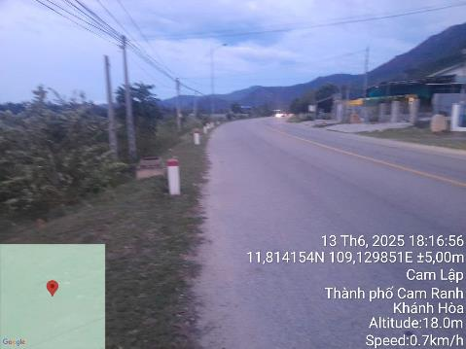 | 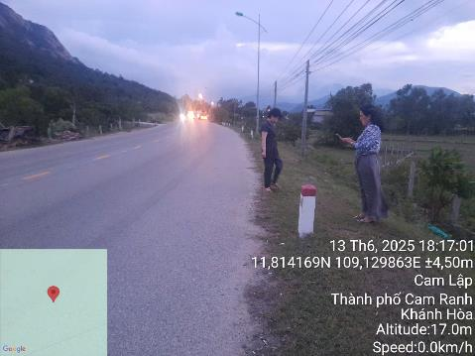
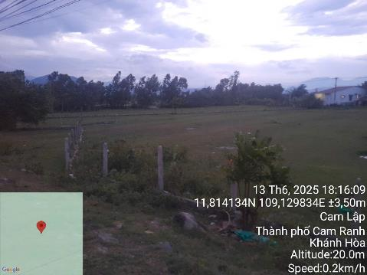
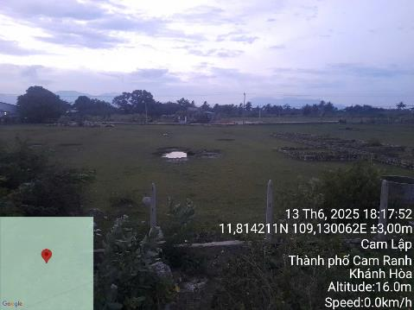 | 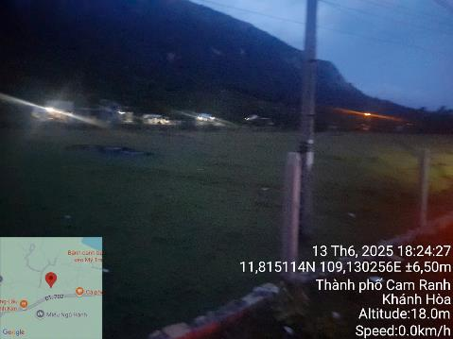

BIÊN BẢN KHẢO SÁT HIỆN TRẠNG TÀI SẢN
Tài sản 1
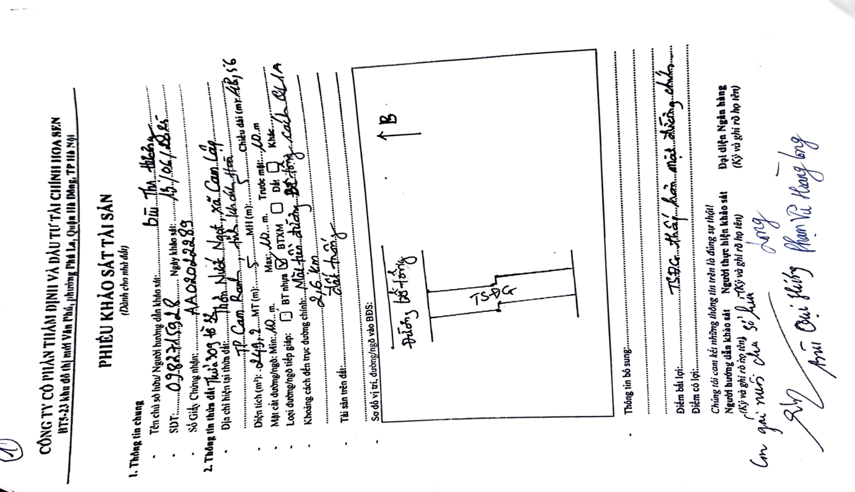
Tài sản 2
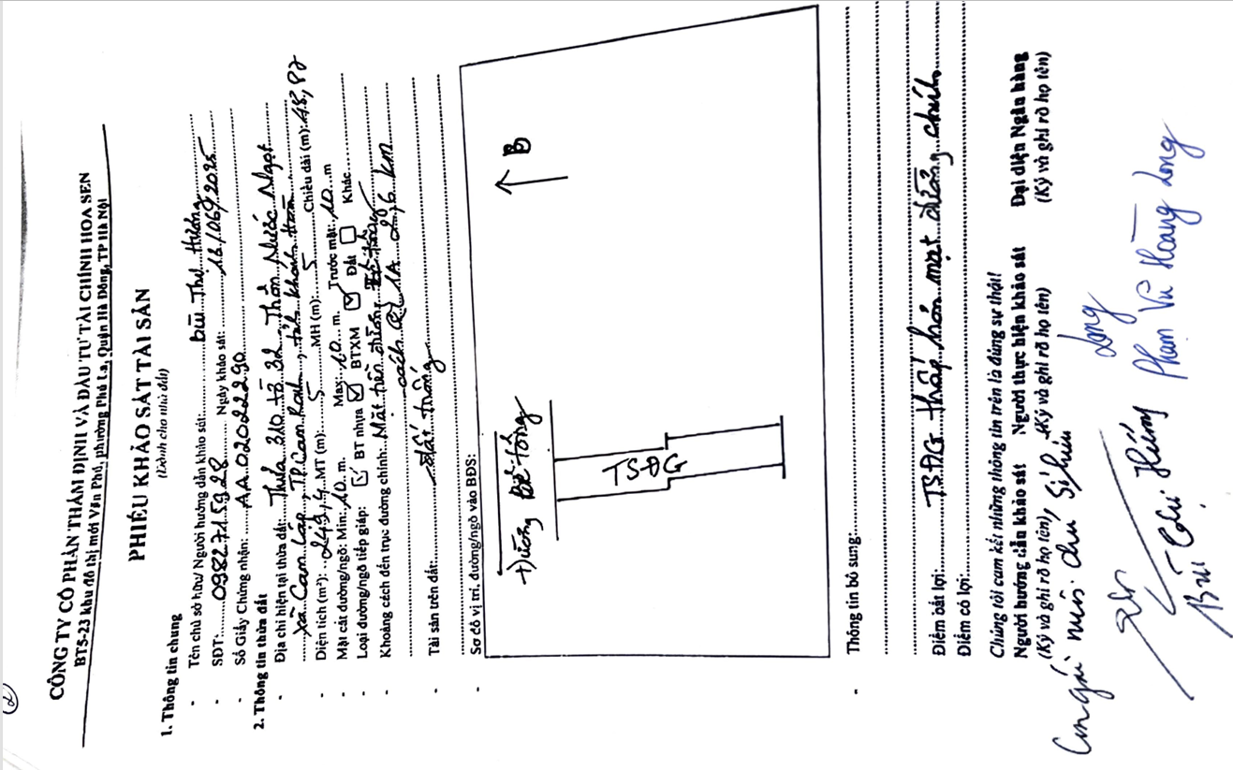
Tài sản 3
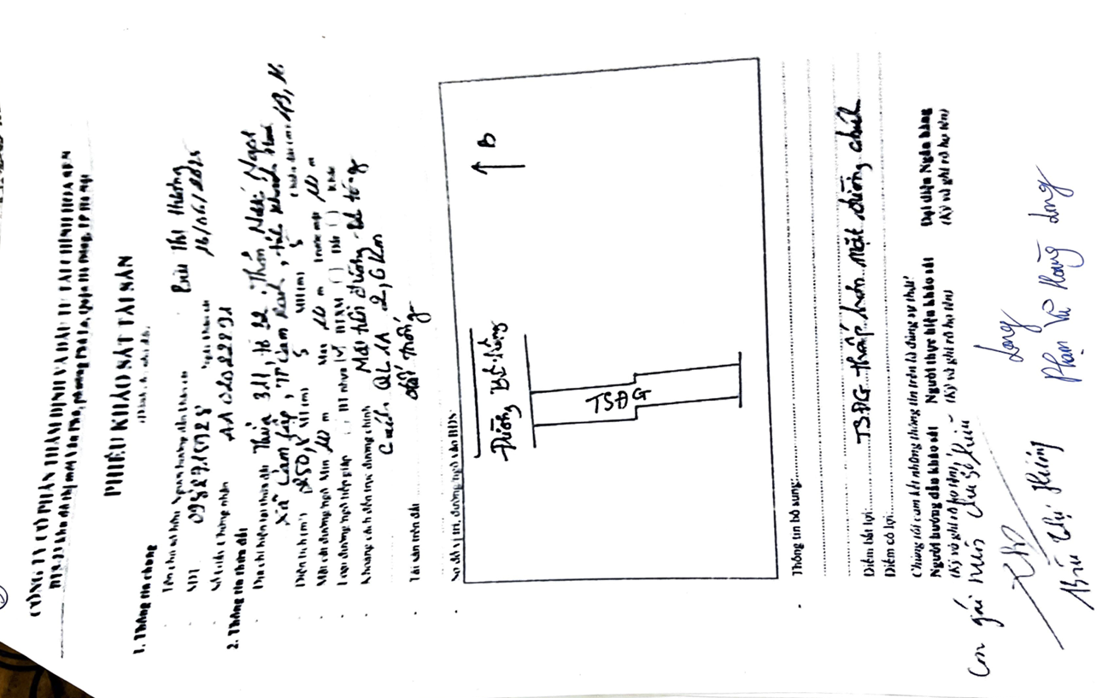
Tài sản 4
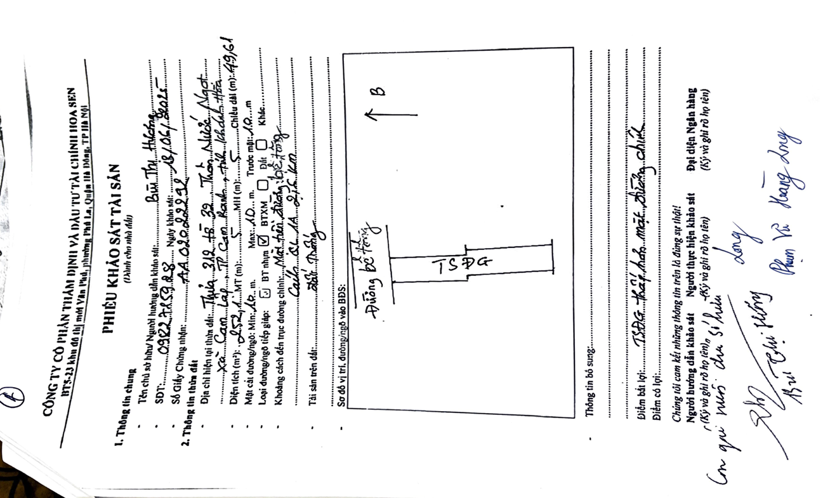
Tài sản 5
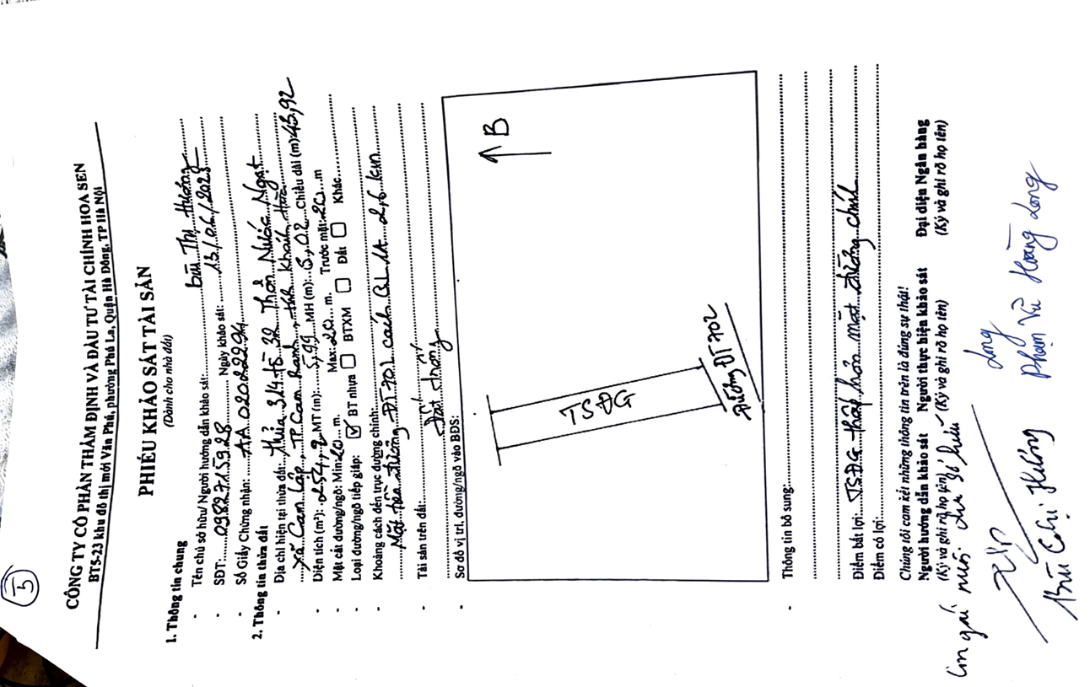
Tài sản 6
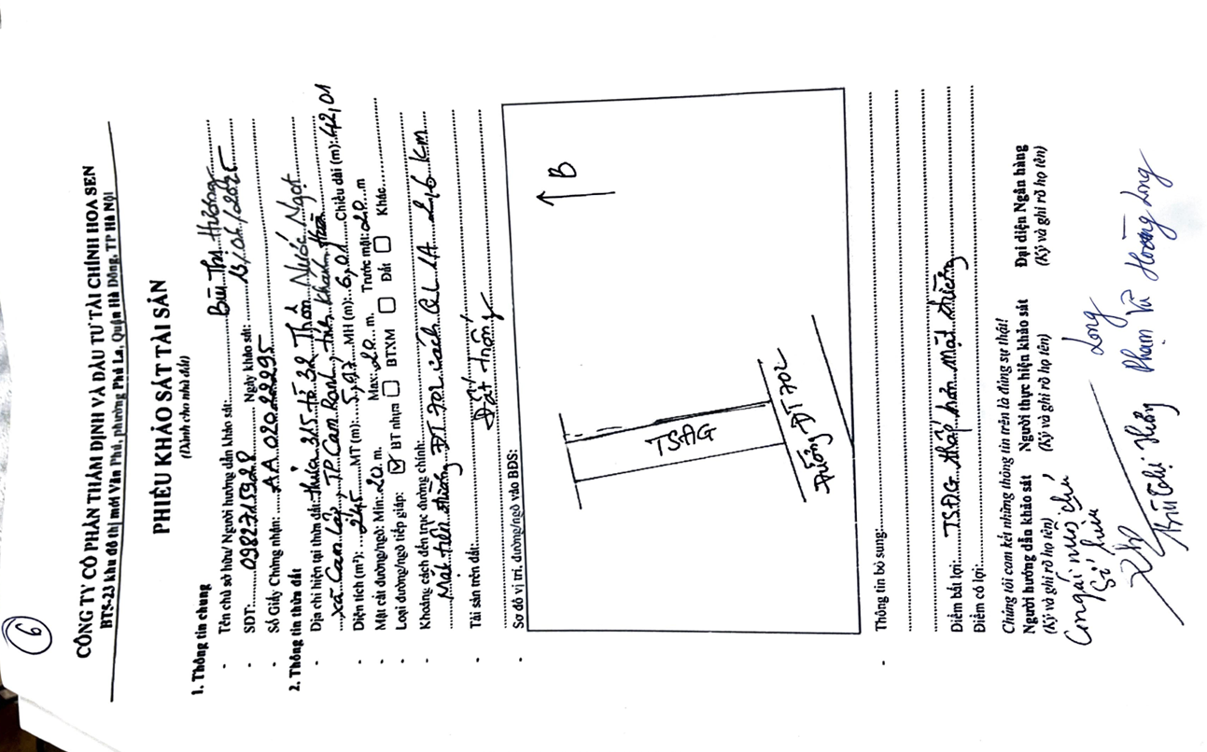
Tài sản 7
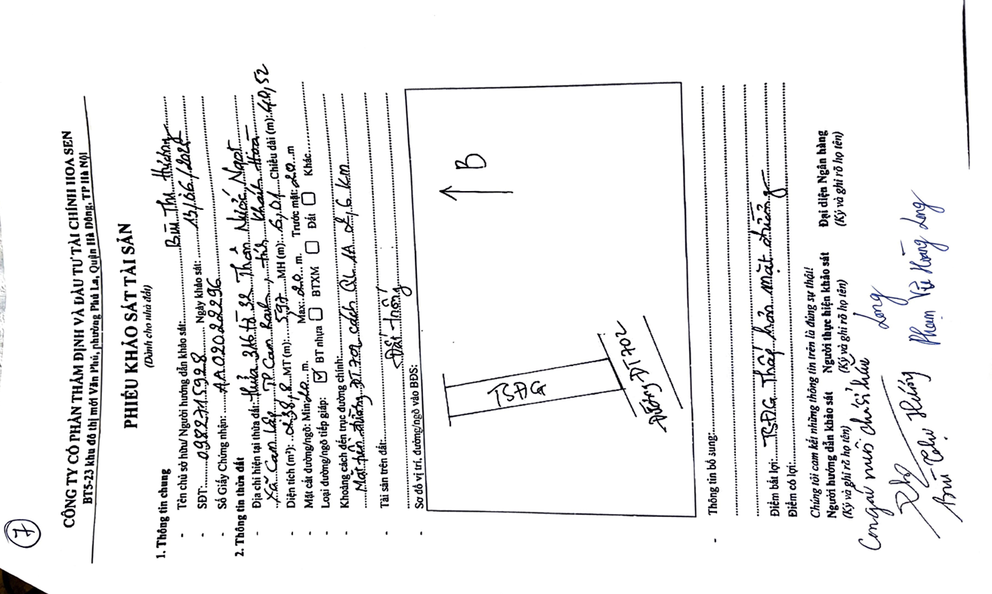
Tài sản 8
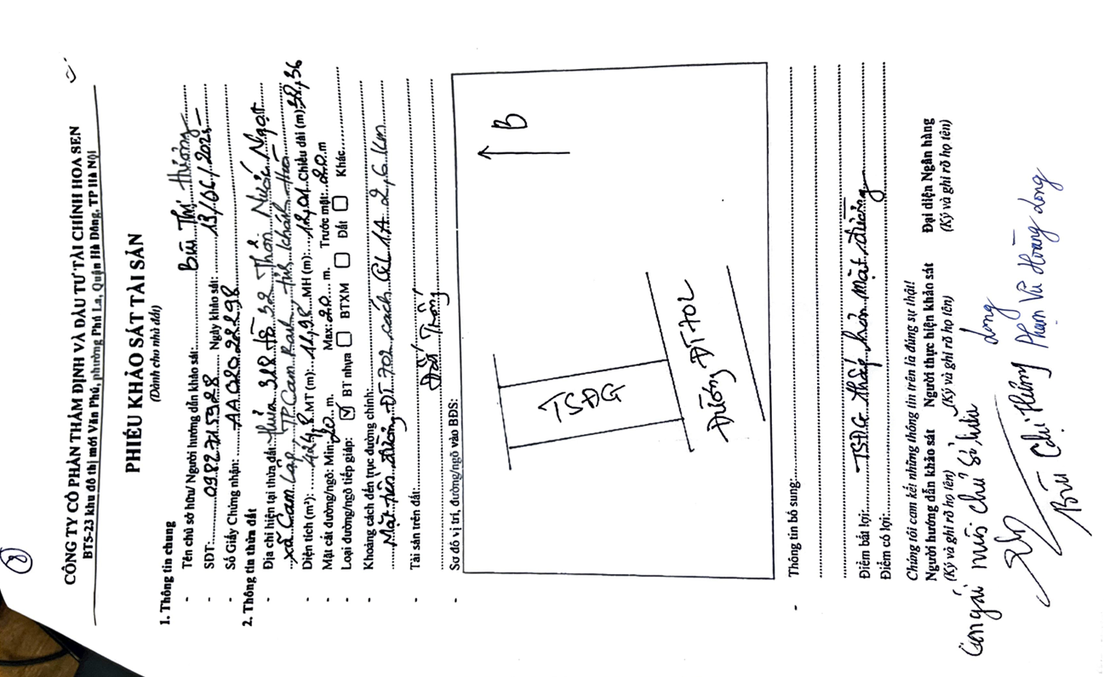
HỒ SƠ PHÁP LÝ TÀI SẢN THẨM ĐỊNH
TÀI SẢN 1
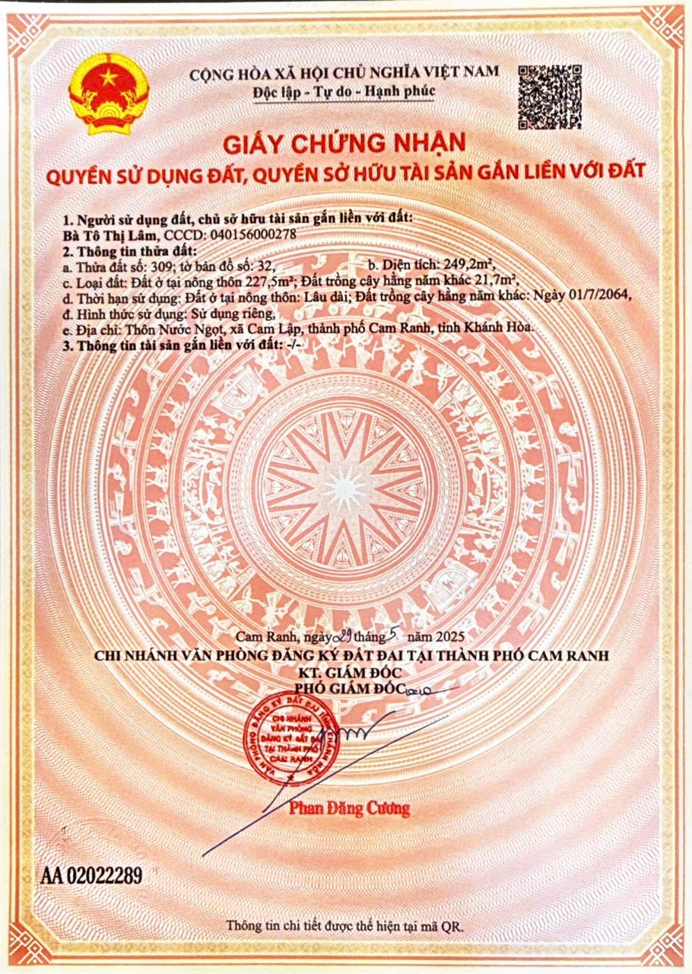
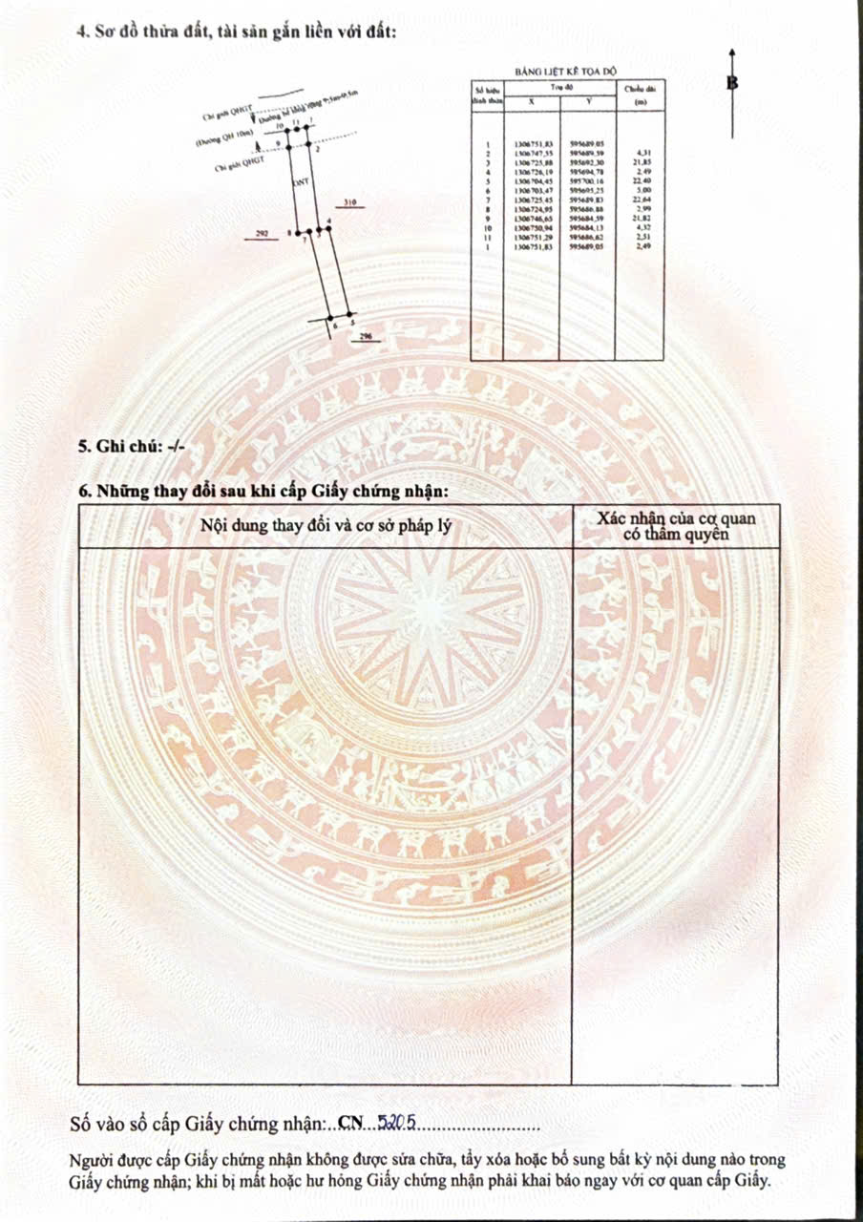
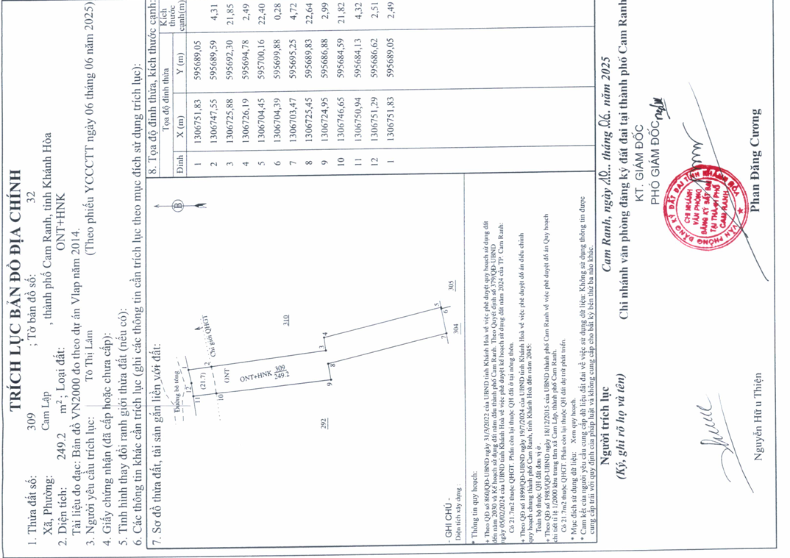
TÀI SẢN 2
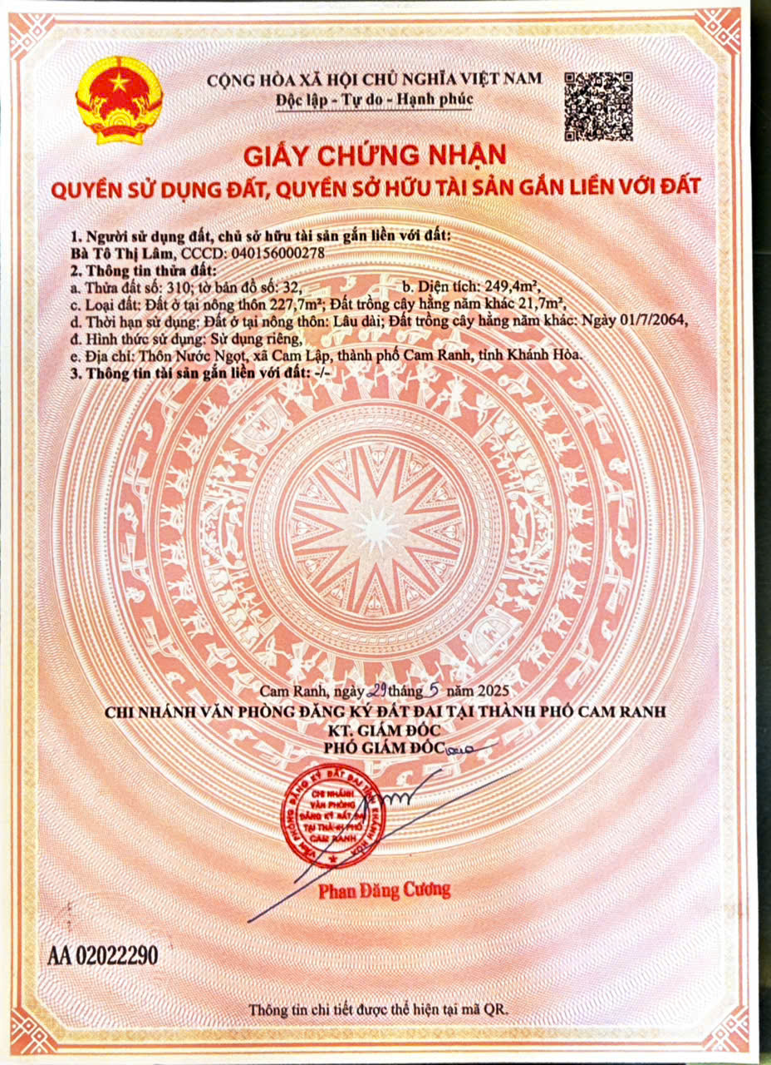
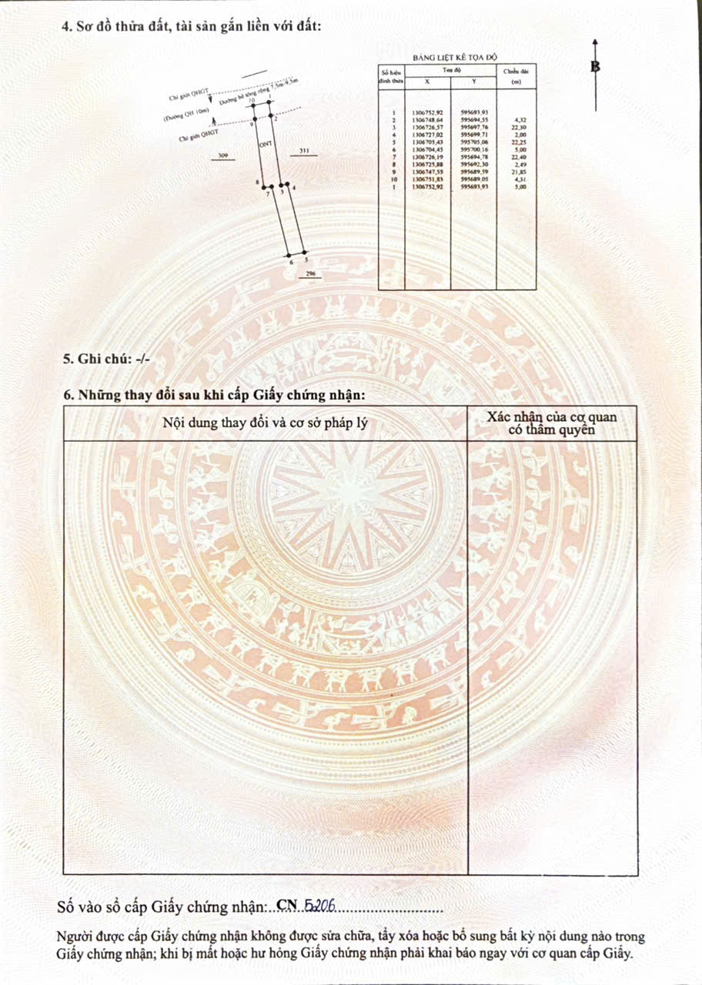
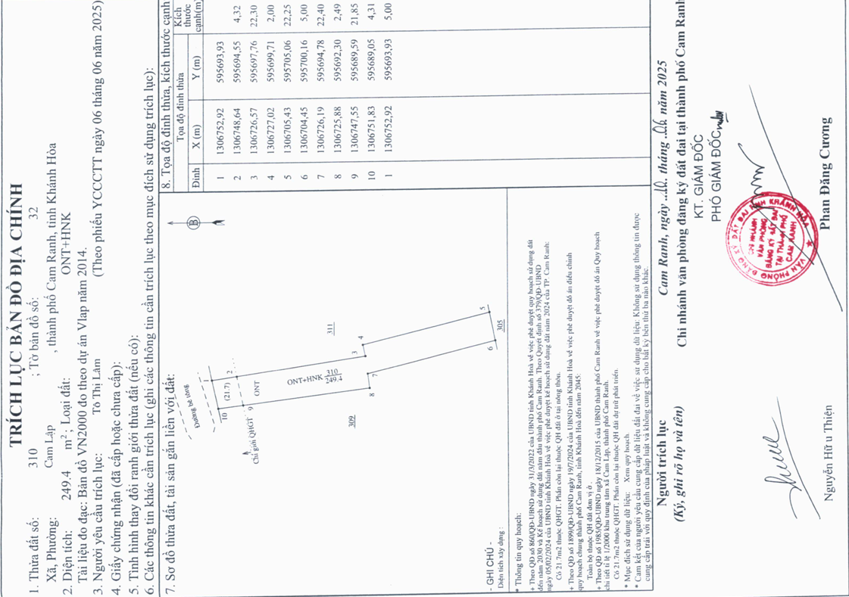
TÀI SẢN 3
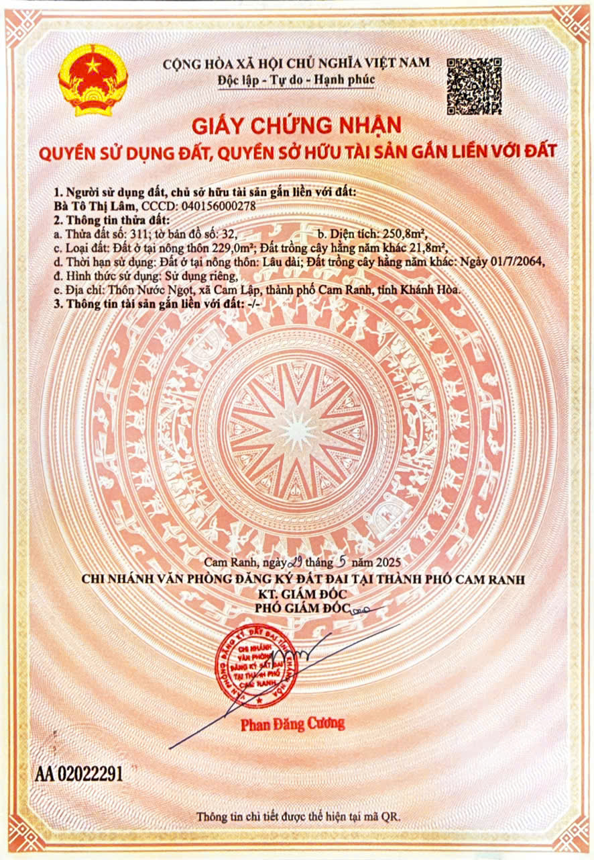
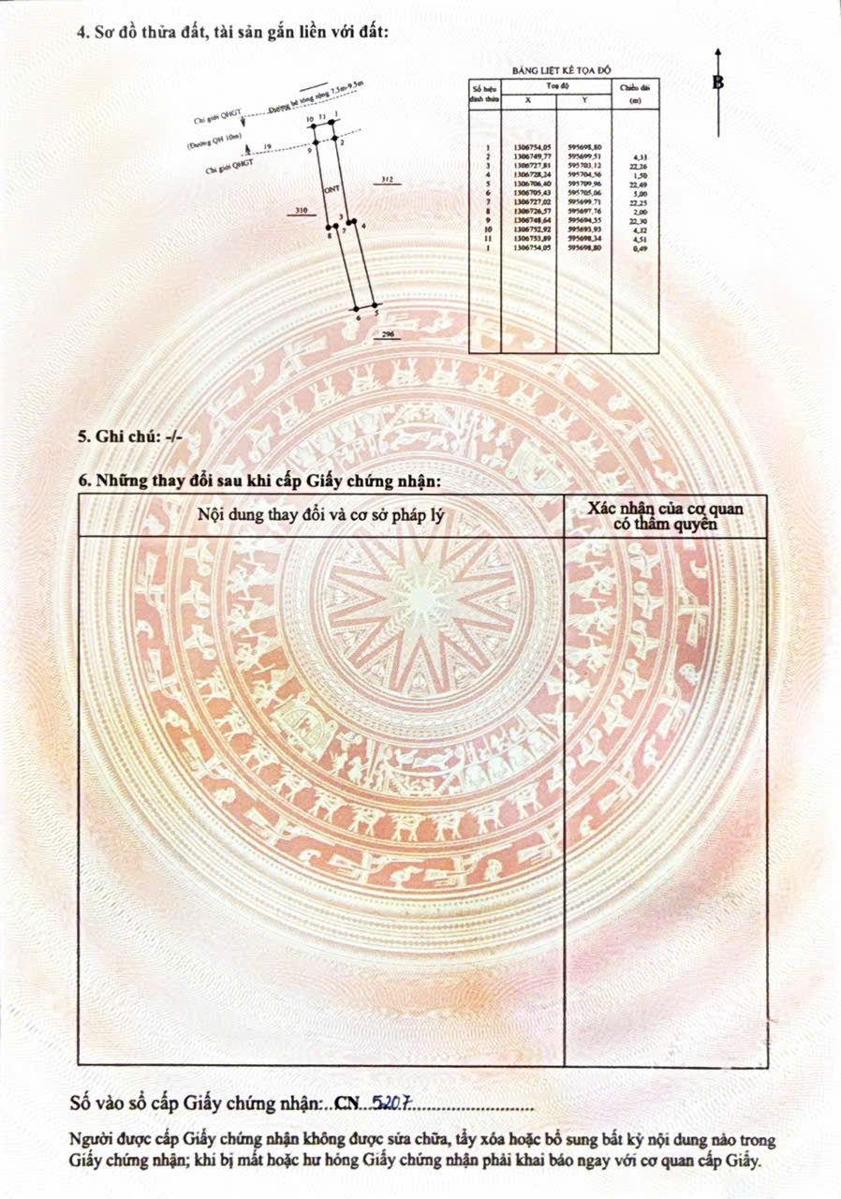
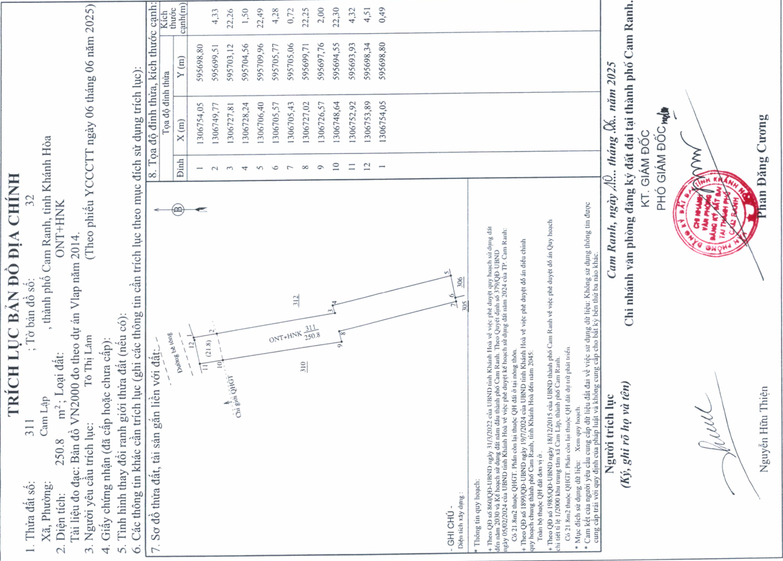
TÀI SẢN 4
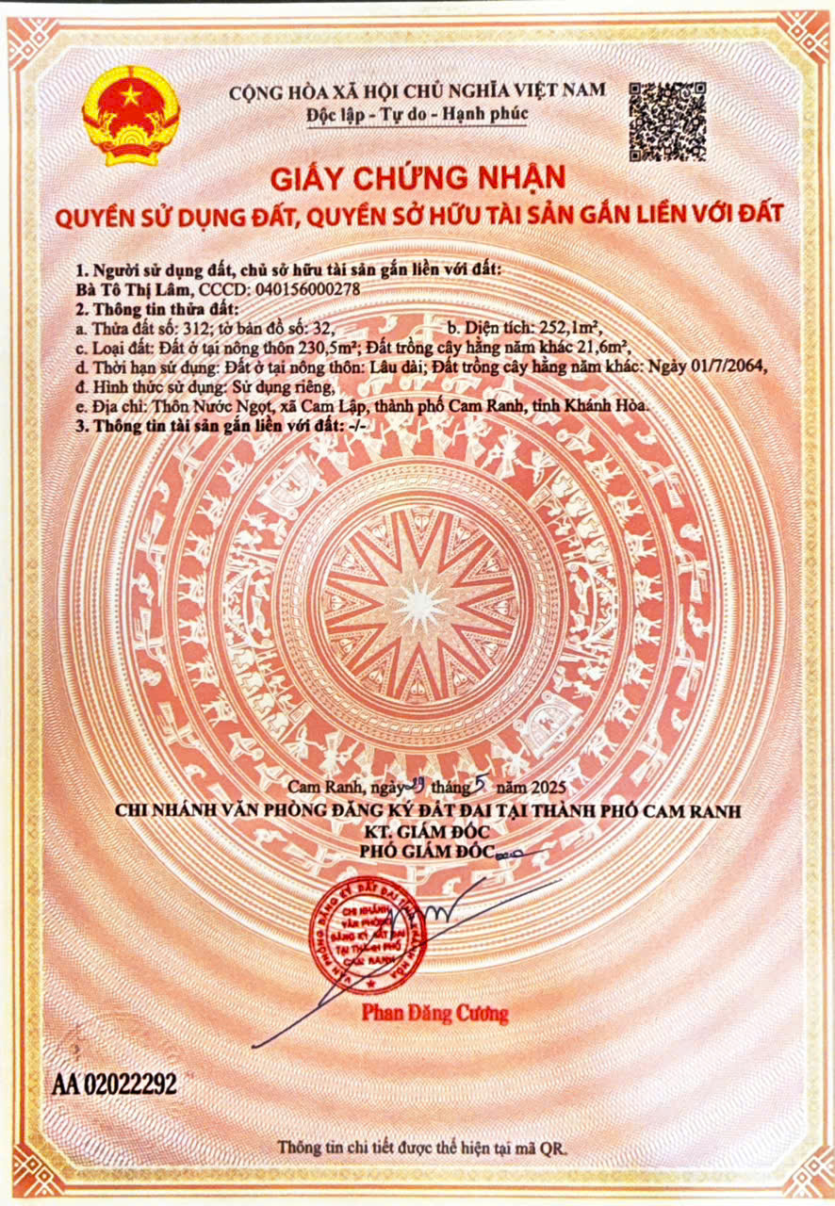
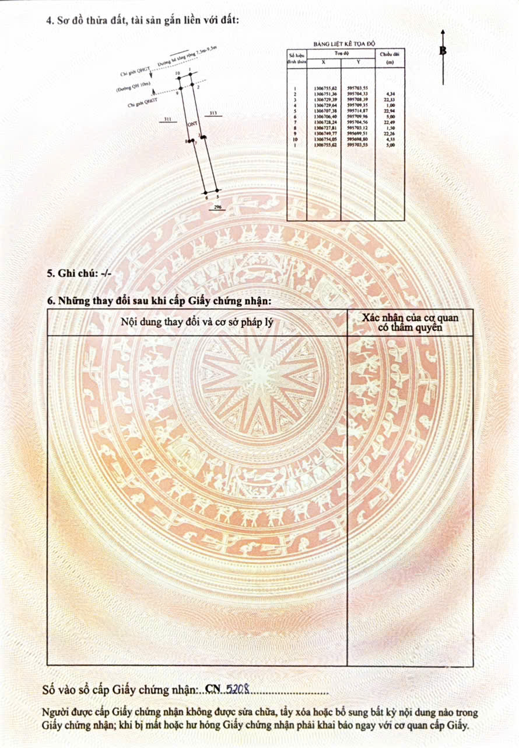
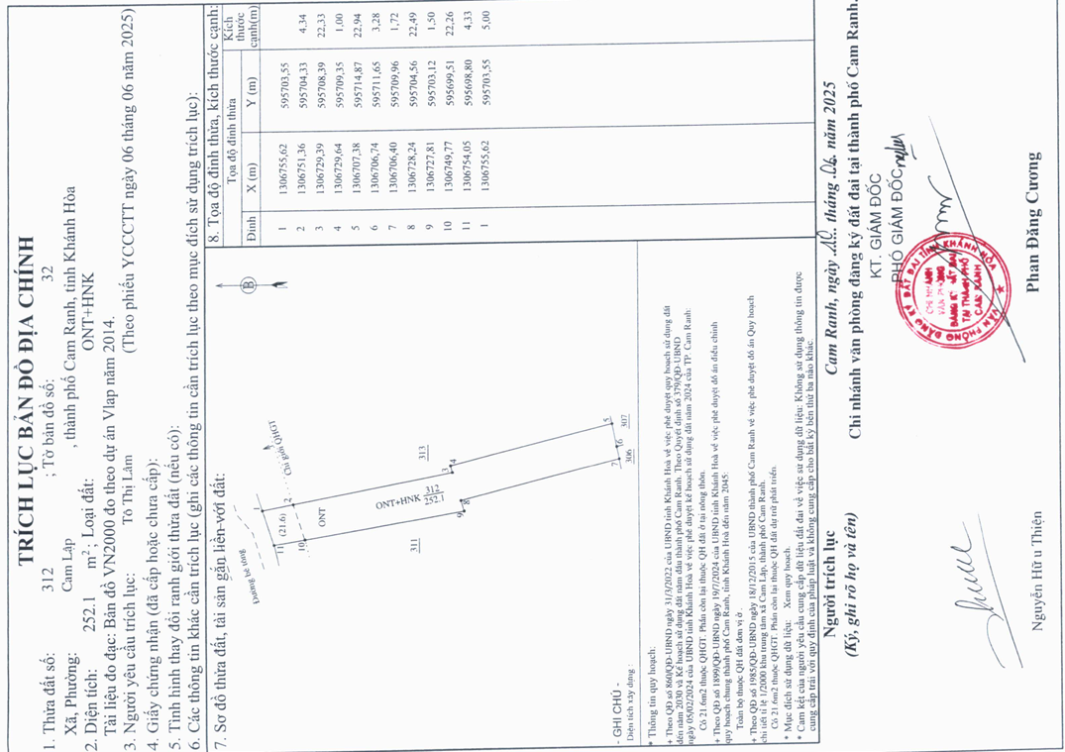
TÀI SẢN 5
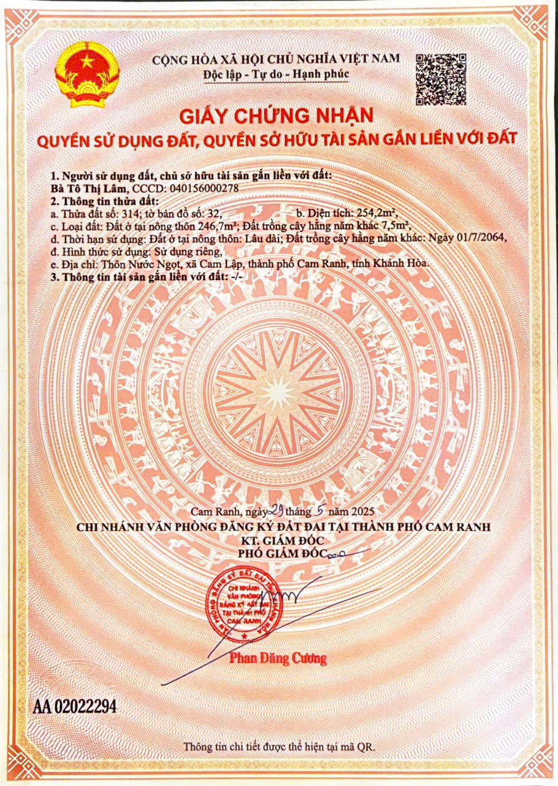
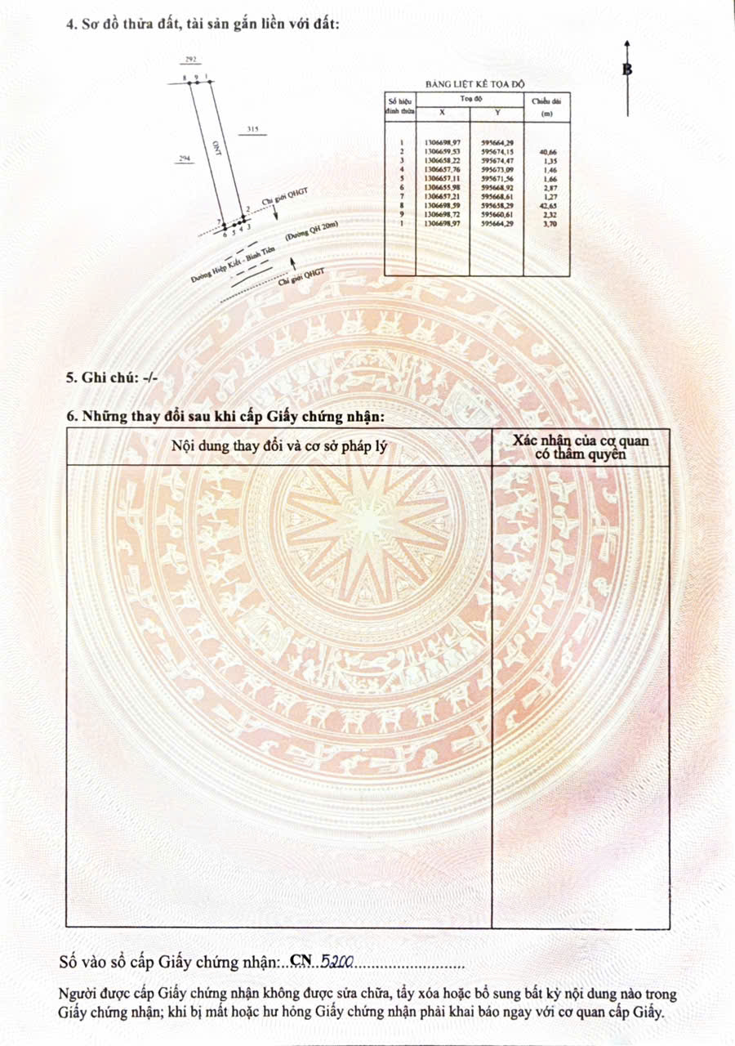
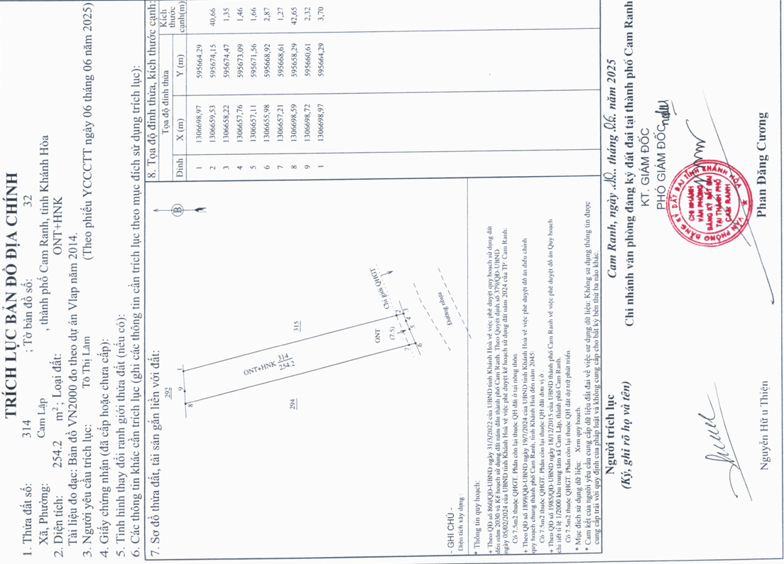
TÀI SẢN 6
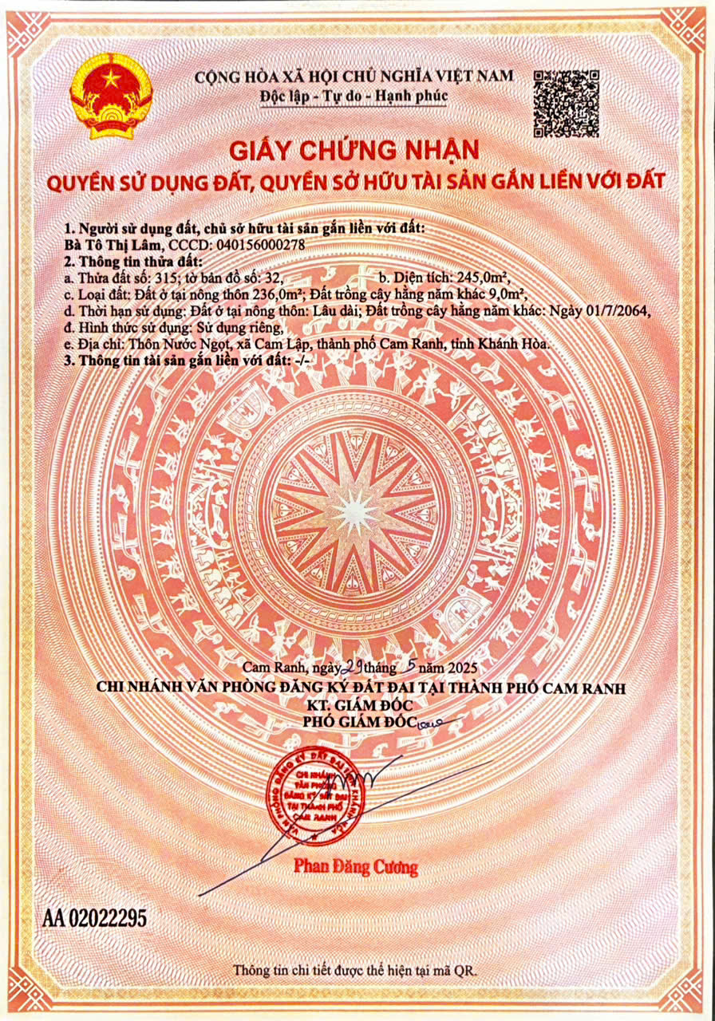
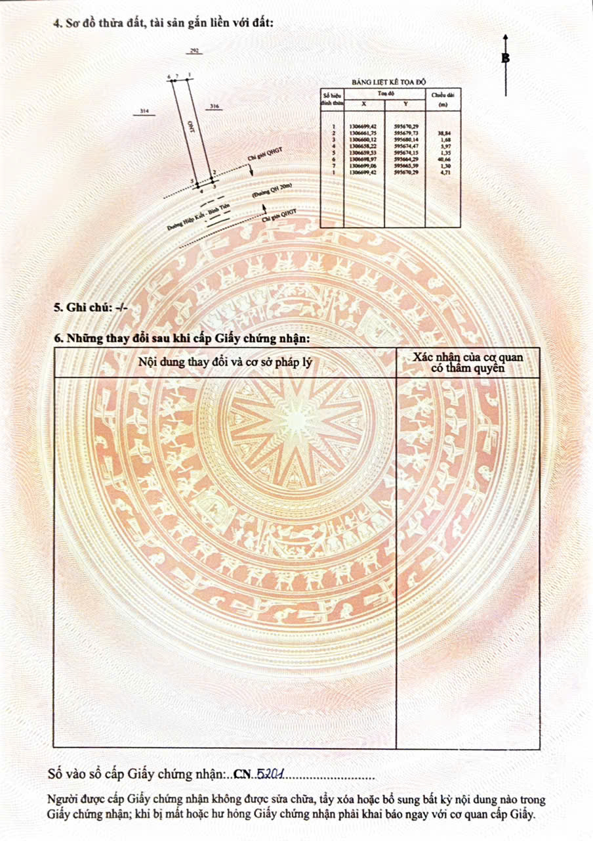
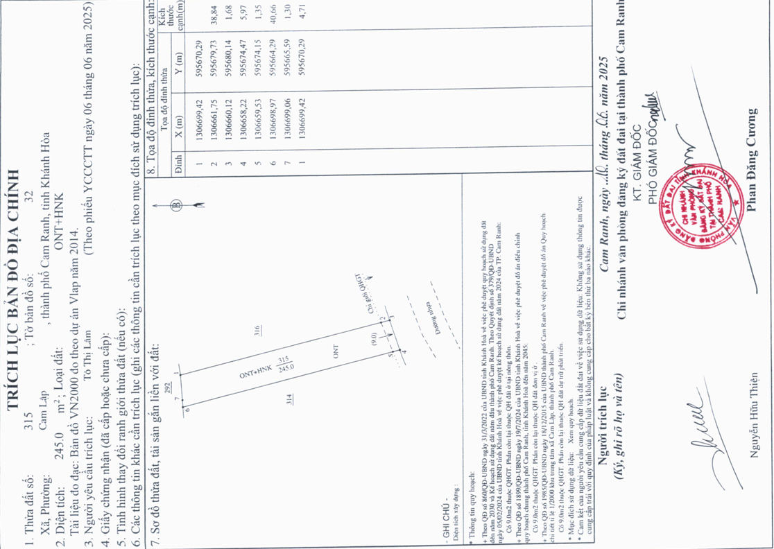
TÀI SẢN 7
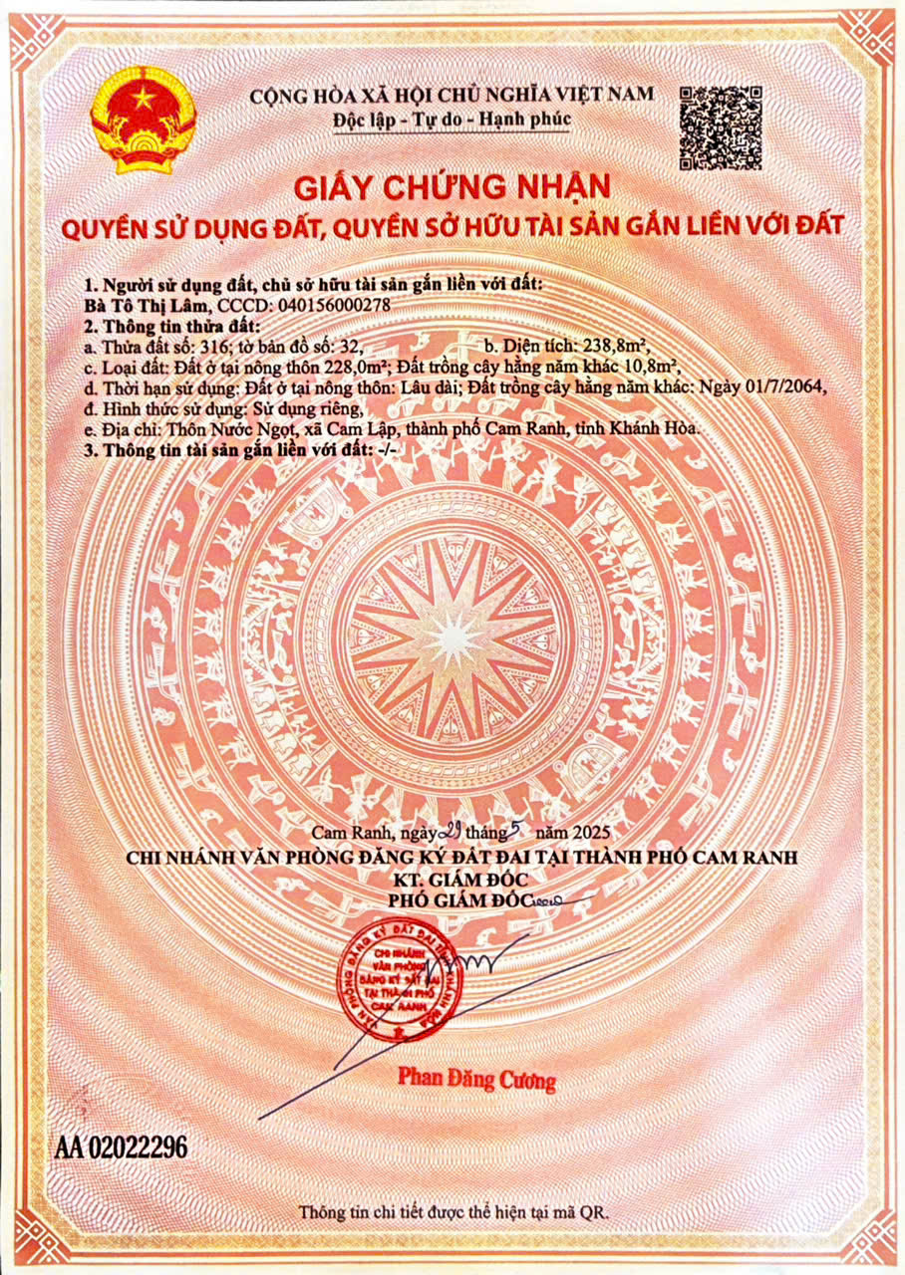
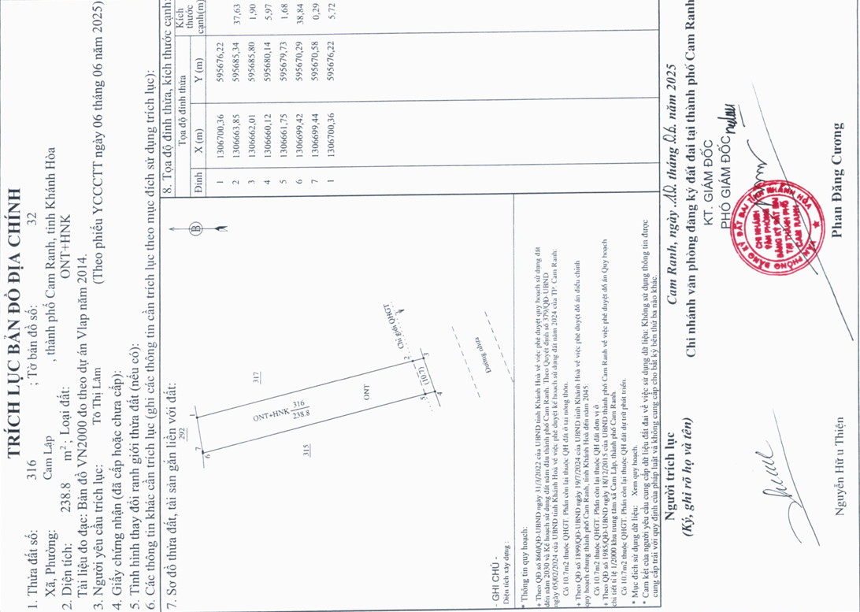
TÀI SẢN 8
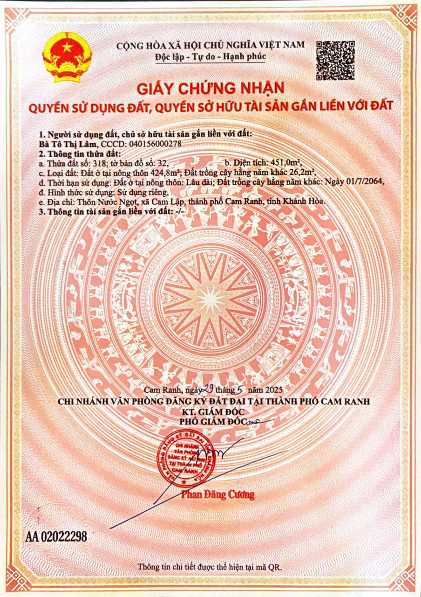
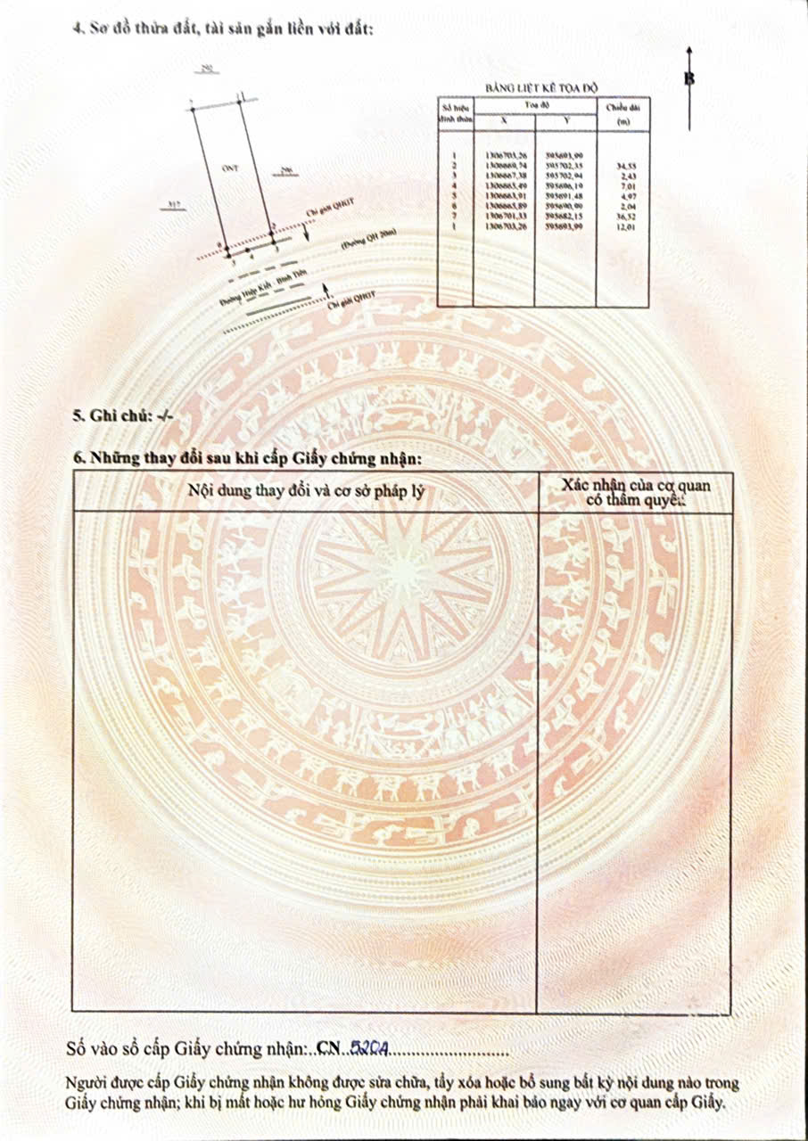
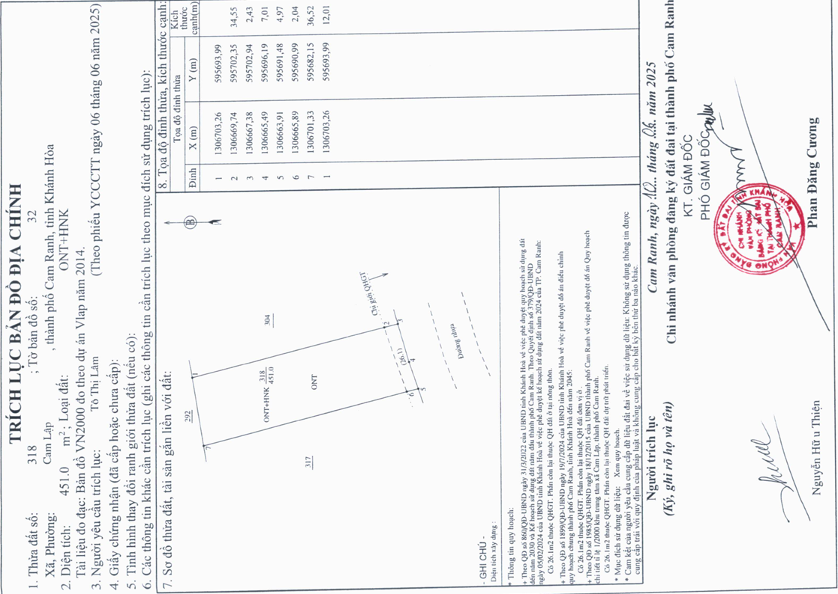PHỤ LỤC 02: PHIẾU THU THẬP THÔNG TIN CÁC TÀI SẢN SO SÁNH
(Kèm theo Báo cáo thẩm định số 275/2025/0804/VFI-BC.37.A ngày 19 tháng 6 năm 2025 của Công ty cổ phần Thẩm định và Đầu tư tài chính Hoa Sen)
PHIẾU THU THẬP THÔNG TIN TSSS1
STT | ĐẶC ĐIỂM BĐS |  | TSSS1
1 | Địa chỉ |  | Thôn Nước Ngọt, xã Cam Lập, Thành phố Cam Ranh, tỉnh Khánh Hòa
2 | Nguồn tham khảo |  | https://www.facebook.com/groups/1059055230864419/posts/8094678770635328
- | Thông tin liên lạc |  | SĐT: 0926909299
3 | Tình trạng giao dịch |  | Đang giao dịch
4 | Thời điểm thu thập thông tin |  | Tháng 6/2025
5 | Tính chất giao dịch |  | Giao dịch bình thường trên thị trường
6 | Pháp lý |  | Có Giấy chứng nhận Quyền sử dụng đất
7 | Mục đích sử dụng |  | Đất ở tại nông thôn
8 | Hình thức sử dụng |  | Lâu dài
9 | Vị trí |  | Tài sản cách đường QL1A khoảng 3km
10 | Giao thông |  | Tài sản tiếp giáp đường bê tông rộng khoảng 5m
11 | Diện tích đất ở (m²) |  | 101,6
12 | Mặt tiền (m) |  | 5
13 | Số lượng mặt tiếp giáp |  | 1 mặt tiền
14 | Hình dáng thửa đất |  | Vuông vức
15 | Lợi thế kinh doanh |  | Thích hợp để ở
16 | Điều kiện cơ sở hạ tầng kỹ thuật |  | Hạ tầng khu dân cư thông thường: hệ thống cấp điện, cấp thoát nước đầy đủ
17 | Điều kiện môi trường an ninh |  | Tốt
18 | Tài sản trên đất |  | Đất trống
19 | Giá rao (đồng) |  | 1.300.000.000
20 | Giá thương lượng/bán (đồng) |  | 0
21 | Giá trị tài sản trên đất (đồng) đã bao gồm thang máy |  | 0
22 | Đơn giá QSDĐ (đồng/m²) |  | 10.062.358
23 | Bằng chứng
 | 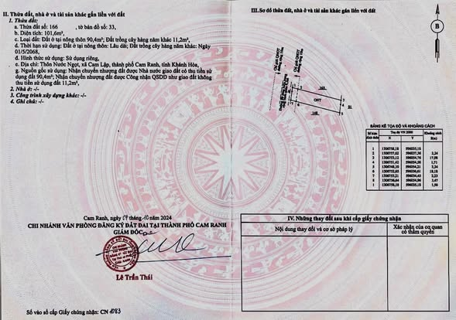 | 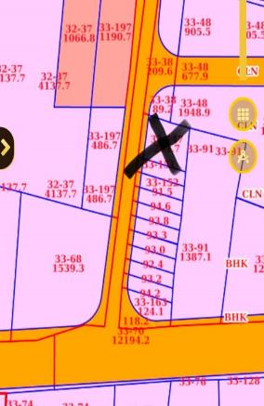 |  | 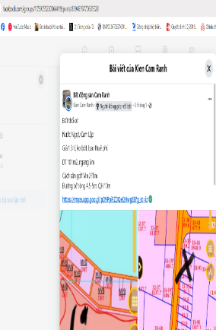
Người thu thập thông tin

Nguyễn Hải Yến
PHIẾU THU THẬP THÔNG TIN TSSS2
STT | ĐẶC ĐIỂM BĐS | TSSS2
1 | Địa chỉ | Thôn Nước Ngọt, xã Cam Lập, Thành phố Cam Ranh, tỉnh Khánh Hòa
2 | Nguồn tham khảo | https://www.facebook.com/groups/1059055230864419/permalink/8792800580823140/
- | Thông tin liên lạc | SĐT: 0988774244
3 | Tình trạng giao dịch | Đang giao dịch
4 | Thời điểm thu thập thông tin | Tháng 6/2025
5 | Tính chất giao dịch | Giao dịch bình thường trên thị trường
6 | Pháp lý | Có Giấy chứng nhận Quyền sử dụng đất
7 | Mục đích sử dụng | Đất ở tại nông thôn
8 | Hình thức sử dụng | Lâu dài
9 | Vị trí | Tài sản cách đường QL1A khoảng 2km
10 | Giao thông | Tài sản tiếp giáp mặt tiền đường Hiệp Kết - Bình Tiên rộng khoảng 20m
11 | Diện tích đất ở (m²) | 507
12 | Mặt tiền (m) | 10
13 | Số lượng mặt tiếp giáp | 1 mặt tiền
14 | Hình dáng thửa đất | Vuông vức
15 | Lợi thế kinh doanh | Thích hợp để ở
16 | Điều kiện cơ sở hạ tầng kỹ thuật | Hạ tầng khu dân cư thông thường: hệ thống cấp điện, cấp thoát nước đầy đủ
17 | Điều kiện môi trường an ninh | Tốt
18 | Tài sản trên đất | Đất trống
19 | Giá rao (đồng) | 6.084.000.000
20 | Giá thương lượng/bán (đồng) | 0
21 | Giá trị tài sản trên đất (đồng) đã bao gồm thang máy | 0
22 | Đơn giá QSDĐ (đồng/m²) | 10.800.000
23 | Bằng chứng
 | 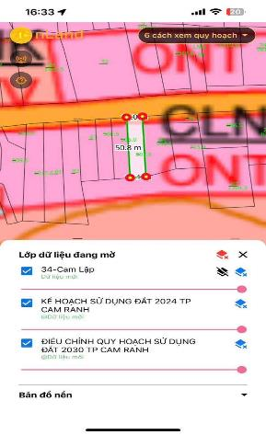 | 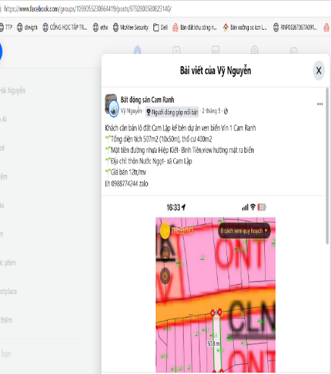
Người thu thập thông tin
Nguyễn Hải Yến
PHIẾU THU THẬP THÔNG TIN TSSS3
STT | ĐẶC ĐIỂM BĐS | TSSS3
1 | Địa chỉ | Xã Cam Lập, Thành phố Cam Ranh, tỉnh Khánh Hòa
2 | Nguồn tham khảo | https://www.facebook.com/groups/xetaidanang.quangnam.0925.43.43.43/posts/2363665044020554/
- | Thông tin liên lạc | SĐT: 0387491402
3 | Tình trạng giao dịch | Đang giao dịch
4 | Thời điểm thu thập thông tin | Tháng 6/2025
5 | Tính chất giao dịch | Giao dịch bình thường trên thị trường
6 | Pháp lý | Có Giấy chứng nhận Quyền sử dụng đất
7 | Mục đích sử dụng | Đất ở tại nông thôn
8 | Hình thức sử dụng | Lâu dài
9 | Vị trí | Tài sản cách đường QL1A khoảng 3,5km
10 | Giao thông | Tài sản tiếp giáp đường bê tông rộng khoảng 5m
11 | Diện tích đất ở (m²) | 95,00
12 | Mặt tiền (m) | 5
13 | Số lượng mặt tiếp giáp | 1 mặt tiền
14 | Hình dáng thửa đất | Vuông vức
15 | Lợi thế kinh doanh | Thích hợp để ở
16 | Điều kiện cơ sở hạ tầng kỹ thuật | Hạ tầng khu dân cư thông thường: hệ thống cấp điện, cấp thoát nước đầy đủ
17 | Điều kiện môi trường an ninh | Tốt
18 | Tài sản trên đất | Đất trống
19 | Giá rao (đồng) | 820.000.000
20 | Giá thương lượng/bán (đồng) | 0
21 | Giá trị tài sản trên đất (đồng) đã bao gồm thang máy | 0
22 | Đơn giá QSDĐ (đồng/m²) | 8.286.316
23 | Bằng chứng
 | 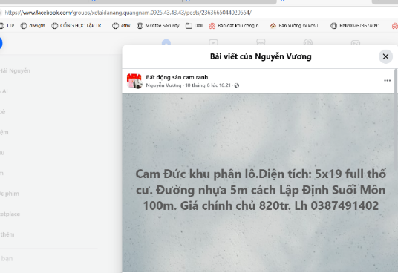
Người thu thập thông tin
Nguyễn Hải Yến

